1. pielikums
Iepirkumam Nr. CNP/2026/67

TEHNISKĀ SPECIFIKĀCIJA
“Cēsu novada pašvaldības ēku tehnisko apsekojumu veikšana”
Identifikācijas Nr. CNP/2026/67

- “Cēsu pilsētas Pastariņa sākumskola”
ēkas tehniskā apekošana un atzinuma izstrāde
Nr. p.k. | Priekšmets | Nosacījumi
1. | Iepirkuma priekšmets | Būvju tehniskā apsekošana
 | Būvju funkcijas un parametri | “Cēsu pilsētas Pastariņa sākumskola”  Adrese: Raunas iela 7, Cēsis, Cēsu nov., LV-4101;  (kadastra apzīmējums 42010052314001);  Ēkas kopēja platība: 2293.60 m².
3. | Būvju grupa | III grupa
4. | Apsekošanas mērķis | Apsekošanas mērķis ir noteikt atbilstību būves būtiskajam prasībām (atbilstoši Būvniecības līkuma 9. pantam):  1) mehāniskā stiprība un stabilitāte;  2) ugunsdrošība;  3) vides aizsardzība un higiēna, tai skaitā nekaitīgums;  4) lietošanas drošība un vides pieejamība;  5) akustika (aizsardzība pret trokšņiem);  6) energoefektivitāte;  7) ilgtspējīga dabas resursu izmantošana.
5. | Darbi | Apsekošana jāveic saskaņā ar Būvniecības likumu, Ministru kabineta 2014. gada 19. augusta noteikumiem Nr. 500 ''Vispārīgie būvnoteikumi'', Ministru kabineta 2014. gada 2. septembra noteikumiem Nr. 529 ''Ēku būvnoteikumi'', Būvju tehniskās apsekošanas būvnormatīvu LBN 405-21.
5.1. | Novērtēt ēkas norobežojošo konstrukciju stāvokli un nolietojumu, konstatēt defektus un to apjomus | 1.Veikt ēku tehnisko apsekošanu un atzinuma sastādīšanu atbilstoši 2021. gada 15. jūnija LBN 405-21 “Būvju tehniskās apsekošanas būvnormatīvs” prasībām, un noteikt būvei:  1.1. Vispārējo tehnisko stāvokli un fizisko nolietojumu;  1.2. Galveno būvkonstrukciju (pamatu, sienu, starpstāvu pārsegumu u.c.) fizisko stāvokli, nolietojuma pakāpi un iespējamās deformācijas;  1.3. Sastādīt atzinumu par apsekošanas rezultātiem, sniegt priekšlikumus par nepieciešamajiem pasākumiem ēkas tālākai drošai ekspluatācijai, t.sk., būvkonstrukciju vai iekšējo tīklu pārbūves vai nostiprināšanas nepieciešamību  1.4. Uz būtiskām konstrukciju plaisām, kas var radīt draudus ēkas noturībai, nepieciešams uzstādīt markas plaisu attīstības turpmākai pārbaudei.
5.2. | Noteikt ēkas inženiertehnisko sistēmu stāvokli un nolietojumu, konstatēt defektus un to apjomus (apkures sistēma, karstā ūdens, aukstā ūdens, kanalizācija un lietus ūdens novadīšanas sistēmas): | Veikt punktos uzskaitīto inženiertehnisko sistēmu novērtējumu:  - Ūdens un kanalizācijas inženiertīklu novērtējumu;  - Elektroinstalācijas novērtējumu;  - Apkures sistēmas novērtējumus un atbilstību normatīvajos aktos noteiktajām ugunsdrošības prasībām;  - Ventilācijas sistēmas un šahtu novērtējumu;  - Lietus ūdens novadīšanas sistēmu.
5.3. | Noteikt papildus pasākumus, kas nepieciešami, lai saglabātu ēkas ilgtspēju (ēkas nesošo konstrukciju vai to daļu remonts vai nomaiņa): | - Nepieciešamo konstrukciju stiprināšanas pasākumus;  - Izvērtēt inženierkomunikāciju šķērsojumu vietas, instalāciju atbilstību, noteikt nepieciešamos pasākumus to uzlabošanai, atjaunošanai vai jaunai izveidei.
5.4. | Citi ieteikumi, kuru īstenošana būtu lietderīga lai nodrošinātu ekspluatējamās būves būtisko prasību ievērošanu. | Ja tehniskās apsekošanas laikā konstatē redzamus ēkas bojājumus, kas iespējams var mazināt ēkas mehānisko stiprību vai stabilitāti apsekošanas atzinumā ir jānorāda par padziļinātas (konstrukciju atsegšanas, urbumu izveide, deformāciju novērtēšana, pārbaude ar kontrolslogošanu, materiālu pārbaude laboratorijās un/vai citas nepieciešamās pārbaudes) izpētes nepieciešamību.
5.5. | Veikt foto fiksāciju kas atspoguļo ēkas elementus, raksturo ēkas un tās elementu stāvokli. | - Fasādes, jumts, pamati, pārsegumi, ieejas mezgli u.c.;  - Raksturīgie ēkas norobežojošo konstrukciju elementi, logu konstrukciju tuvplāni;  - Inženiertehnisko sistēmu elementi, iekārtu marķējuma tuvplāni, mērīšanas un regulēšanas ierīces;  - Konstrukciju un komunikāciju bojājumi.
5.6. | Apsekošanas atzinumā pievienojamie materiāli | 1.Apsekošanas rezultātus apkopot atzinumā, kurā jāiekļauj:  1.1. Vispārīgas ziņas par būvi.  1.2. Situācijas apraksts.  1.3. Teritorijas labiekārtojums norādot tā nolietojumu. Apraksta faktisko situāciju, informācija par ietvju, iebraucamo ceļu, iekšpagalma faktisko stāvokli, problēmu apraksts.  1.4. Būves daļas. Veicot būves daļu apsekošanu, precizē to tehnisko stāvokli un ja konstatē novirzes, apraksta to cēloņus un piedāvā risinājumus.  1.5. Iekšējie un ārējie inženiertīkli. Apraksta ūdens, apkures, kanalizācijas u.c. inženierkomunikāciju tehnisko stāvokli. Jāprecizē, kādām būvniecības normām jāatbilst iekšējiem inženiertīkliem. Sniedz rekomendācijas, kādi atjaunošanas darbi būtu jāveic katrai sistēmai, lai uzlabotu tās nepārtrauktu darbību.  1.6. Ārējie inženiertīkli. Apraksta būves ārējo inženiertīklu tehnisko stāvokli. Sniedz rekomendācijas, kādi atjaunošanas darbi būtu jāveic, lai sakārtotu šīs sistēmas atbilstoši spēkā esošajiem normatīviem un novērstu iespējamu ēkas avārijas stāvokļa iestāšanos.  1.7. Aprakstīt, kāds būves tehniskais stāvoklis, raksturīgās būves problēmas un trūkumi.. Sniegt rekomendācijas par nepieciešamajiem uzlabojumiem, lai paaugstinātu būves energoefektivitātes rādītājus, komforta līmeni un ēkas ekspluatācijas, lietošanas ilgumu.  1.8. Secinājumu un ieteikumu daļa: Aprakstīt novērtējumu par būves nestspēju, galvenajiem aukstuma tiltiem un konstrukciju daļām, caur kurām ir lielākie siltuma zudumi, kā arī norādīt citu būtisku darbu veikšanu, kas paaugstinātu ēkas ekspluatācijas ilgumu un paaugstinātu energoefektivitāti. Norādīt nepieciešamos pasākumus prioritārā secībā.  1.9. Foto fiksācija. Papildus 5.5. punktā prasītajam veikt foto fiksācijas, kur būtu aprakstīta faktiskā situācija.
5.7. | Īpaši noteikumi | - Tehniskās apsekošanas veikšanas gaitā apsekošanas uzdevumā var tikt veikti precizējumi pēc saskaņošanas ar Pasūtītāju. Veidojot piedāvājuma cena jāņem vērā jebkādi citi darbi, ietverot visus apsekošanas darbus, kuri nav iekļauti apsekošanas uzdevumā un/vai ir nepieciešami darbu nodrošināšanai. Ja arī kāds darbs nav īpaši uzsvērts, tad pretendentam, ņemot vērā tā profesionālo pieredzi, ir jāizvērtē visi apsekošanas darbi, kas vajadzīgi tehniskā atzinuma sastādīšanai. Nekāda papildus maksa par neuzskaitītiem darbiem netiek atzīta.  - Ēku apsekošanu Uzņēmējam veikt par saviem līdzekļiem tai skaitā (pacelšanas mehānismu pielietošana (ja nepieciešams), instrumenti, iekārtas, utt. ).
6. | Ēkas izvietojums | Att.Nr.1 - Ēka izvietojuma shēma ( Raunas iela 7, Cēsis, Cēsu nov., LV-4101)  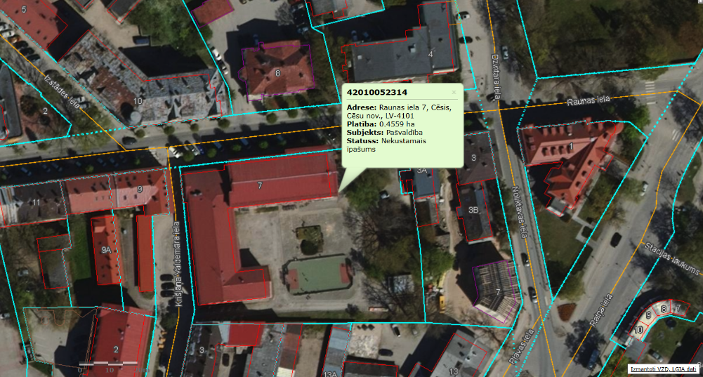
7. | Kvalifikācija | Saskaņā ar Būvju tehniskās apsekošanas būvnormatīvu LBN 405-21: būvspeciālists atbilstoši būvspeciālistu kompetences novērtēšanas un pastāvīgās prakses uzraudzības normatīvajā aktā noteiktai attiecīgās sfēras būvspeciālista kompetencei vai būvkomersantu reģistrā reģistrēta juridiskā persona, kura nodarbina attiecīgu būvspeciālistu
8. | Termiņš | Tehniskā apsekošana veicama 3 mēnešu laikā no līguma noslēgšanas dienas.
9. | Piedāvājuma apjoms | Finanšu piedāvājumā iekļaujamas visas ar Tehniskajā specifikācijā noteikto prasību izpildi saistītās izmaksas, tajā skaitā visi nodokļi, nodevas, visas personāla izmaksas, kā arī visas ar to netieši saistītās izmaksas, t.sk. transporta pakalpojumi u.c.).
10. | Tehnisko apsekošanas atzinumu nodošana: | - Atzinums jāiesniedz Būvniecības informācijas sistēmā (BIS) un Būvniecības valsts kontroles birojam;  - Pasūtītājam sniegt atzinumu vienā izdrukātā eksemplārā;  - PDF un WORD formātā – tehniskās apsekošanas atzinums ar visiem pielikumiem. Nosūtīt uz e-pastu: dome@cesunovads.lv.
11. | Cita informācija | - Piedāvājums jāiesniedz noformēts atbilstoši dokumentu izstrādāšanas un noformēšanas noteikumiem.  - Viens pretendents drīkst iesniegt vienu piedāvājumu.  - Pasūtītājs patur tiesības neiepirkt pakalpojumu pilnā apmērā, ja piedāvājums pārsniegs pasūtītāja plānotos budžeta līdzekļus.
2. “Cēsu pilsētas 3. pirmsskolas izglītības iestāde”
ēkas tehniskā apsekošana un apsekošanas atzinuma izstrāde
Nr. p.k. | Priekšmets | Nosacījumi
1. | Iepirkuma priekšmets | Būvju tehniskā apsekošana
2. | Būvju funkcijas un parametri | Cēsu pilsētas 3. pirmsskolas izglītības iestāde  Adrese: Noras iela 15, Cēsis, Cēsu nov., LV-4101  (kadastra apzīmējums 42010020929001);  Ēkas kopēja platība: 29770 m².
3. | Būvju grupa | III grupa
4. | Apsekošanas mērķis | Apsekošanas mērķis ir noteikt atbilstību būves būtiskajam prasībām (atbilstoši Būvniecības līkuma 9. pantam):  1) mehāniskā stiprība un stabilitāte;  2) ugunsdrošība;  3) vides aizsardzība un higiēna, tai skaitā nekaitīgums;  4) lietošanas drošība un vides pieejamība;  5) akustika (aizsardzība pret trokšņiem);  6) energoefektivitāte;  7) ilgtspējīga dabas resursu izmantošana
5. | Darbi | Apsekošana jāveic saskaņā ar Būvniecības likumu, Ministru kabineta 2014. gada 19. augusta noteikumiem Nr. 500 ''Vispārīgie būvnoteikumi'', Ministru kabineta 2014. gada 2. septembra noteikumiem Nr. 529 ''Ēku būvnoteikumi'', Būvju tehniskās apsekošanas būvnormatīvu LBN 405-21
5.1. | Novērtēt ēkas norobežojošo konstrukciju stāvokli un nolietojumu, konstatēt defektus un to apjomus | 1.Veikt ēku tehnisko apsekošanu un atzinuma sastādīšanu atbilstoši 2021. gada 15. jūnija LBN 405-21 “Būvju tehniskās apsekošanas būvnormatīvs” prasībām, un noteikt būvei:  1.1. Vispārējo tehnisko stāvokli un fizisko nolietojumu;  1.2. Galveno būvkonstrukciju (pamatu, sienu, starpstāvu pārsegumu u.c.) fizisko stāvokli, nolietojuma pakāpi un iespējamās deformācijas;  1.3. Sastādīt atzinumu par apsekošanas rezultātiem, sniegt priekšlikumus par nepieciešamajiem pasākumiem ēkas tālākai drošai ekspluatācijai, t.sk., būvkonstrukciju vai iekšējo tīklu pārbūves vai nostiprināšanas nepieciešamību.  1.4. Uz būtiskām konstrukciju plaisām, kas var radīt draudus ēkas noturībai, nepieciešams uzstādīt markas plaisu attīstības turpmākai pārbaudei.
5.2. | Noteikt ēkas inženiertehnisko sistēmu stāvokli un nolietojumu, konstatēt defektus un to apjomus (apkures sistēma, karstā ūdens, aukstā ūdens, kanalizācija un lietus ūdens novadīšanas sistēmas): | Veikt punktos uzskaitīto inženiertehnisko sistēmu novērtējumu:  - Ūdens un kanalizācijas inženiertīklu novērtējumu;  - Elektroinstalācijas novērtējumu;  - Apkures sistēmas novērtējumus un atbilstību normatīvajos aktos noteiktajām ugunsdrošības prasībām;  - Ventilācijas sistēmas un šahtu novērtējumu;  - Lietus ūdens novadīšanas sistēmu.
5.3. | Noteikt papildus pasākumus, kas nepieciešami, lai saglabātu ēkas ilgtspēju (ēkas nesošo konstrukciju vai to daļu remonts vai nomaiņa): | - Nepieciešamo konstrukciju stiprināšanas pasākumus;  - Izvērtēt inženierkomunikāciju šķērsojumu vietas, instalāciju atbilstību, noteikt nepieciešamos pasākumus to uzlabošanai, atjaunošanai vai jaunai izveidei.
5.4. | Citi ieteikumi, kuru īstenošana būtu lietderīga lai nodrošinātu ekspluatējamās būves būtisko prasību ievērošanu. | Ja tehniskās apsekošanas laikā konstatē redzamus ēkas bojājumus, kas iespējams var mazināt ēkas mehānisko stiprību vai stabilitāti apsekošanas atzinumā ir jānorāda par padziļinātas (konstrukciju atsegšanas, urbumu izveide, deformāciju novērtēšana, pārbaude ar kontrolslogošanu, materiālu pārbaude laboratorijās un/vai citas nepieciešamās pārbaudes) izpētes nepieciešamību.
5.5. | Veikt foto fiksāciju kas atspoguļo ēkas elementus, raksturo ēkas un tās elementu stāvokli. | - Fasādes, jumts, pamati, pārsegumi, ieejas mezgli u.c.;  - Raksturīgie ēkas norobežojošo konstrukciju elementi, logu konstrukciju tuvplāni;  - Inženiertehnisko sistēmu elementi, iekārtu marķējuma tuvplāni, mērīšanas un regulēšanas ierīces;  - Konstrukciju un komunikāciju bojājumi.
5.6. | Apsekošanas atzinumā pievienojamie materiāli | 1.Apsekošanas rezultātus apkopot atzinumā, kurā jāiekļauj:  1.1. Vispārīgas ziņas par būvi.  1.2. Situācijas apraksts.  1.3. Teritorijas labiekārtojums norādot tā nolietojumu. Apraksta faktisko situāciju, informācija par ietvju, iebraucamo ceļu, iekšpagalma faktisko stāvokli, problēmu apraksts.  1.4. Būves daļas. Veicot būves daļu apsekošanu, precizē to tehnisko stāvokli un ja konstatē novirzes, apraksta to cēloņus un piedāvā risinājumus.  1.5. Iekšējie un ārējie inženiertīkli. Apraksta ūdens, apkures, kanalizācijas u.c. inženierkomunikāciju tehnisko stāvokli. Jāprecizē, kādām būvniecības normām jāatbilst iekšējiem inženiertīkliem. Sniedz rekomendācijas, kādi atjaunošanas darbi būtu jāveic katrai sistēmai, lai uzlabotu tās nepārtrauktu darbību.  1.6. Ārējie inženiertīkli. Apraksta būves ārējo inženiertīklu tehnisko stāvokli. Sniedz rekomendācijas, kādi atjaunošanas darbi būtu jāveic, lai sakārtotu šīs sistēmas atbilstoši spēkā esošajiem normatīviem un novērstu iespējamu ēkas avārijas stāvokļa iestāšanos.  1.7. Kopsavilkums. Aprakstīt, kāds būves tehniskais stāvoklis, raksturīgās būves problēmas un trūkumi.. Sniegt rekomendācijas par nepieciešamajiem uzlabojumiem, lai paaugstinātu būves energoefektivitātes rādītājus, komforta līmeni un ēkas ekspluatācijas, lietošanas ilgumu.  1.8. Secinājumu un ieteikumu daļa: Aprakstīt novērtējumu par būves nestspēju, galvenajiem aukstuma tiltiem un konstrukciju daļām, caur kurām ir lielākie siltuma zudumi, kā arī norādīt citu būtisku darbu veikšanu, kas paaugstinātu ēkas ekspluatācijas ilgumu un paaugstinātu energoefektivitāti. Norādīt nepieciešamos pasākumus prioritārā secībā.  1.9. Foto fiksācija. Papildus 5.5. punktā prasītajam veikt foto fiksācijas, kur būtu aprakstīta faktiskā situācija.
5.7. | Īpaši noteikumi | - Tehniskās apsekošanas veikšanas gaitā apsekošanas uzdevumā var tikt veikti precizējumi pēc saskaņošanas ar Pasūtītāju. Veidojot piedāvājuma cena jāņem vērā jebkādi citi darbi, ietverot visus apsekošanas darbus, kuri nav iekļauti apsekošanas uzdevumā un/vai ir nepieciešami darbu nodrošināšanai. Ja arī kāds darbs nav īpaši uzsvērts, tad pretendentam, ņemot vērā tā profesionālo pieredzi, ir jāizvērtē visi apsekošanas darbi, kas vajadzīgi tehniskā atzinuma sastādīšanai. Nekāda papildus maksa par neuzskaitītiem darbiem netiek atzīta.  - Ēku apsekošanu Uzņēmējam veikt par saviem līdzekļiem tai skaitā (pacelšanas mehānismu pielietošana (ja nepieciešams), instrumenti, iekārtas, utt. ).
6. | Ēkas izvietojuma shēma | 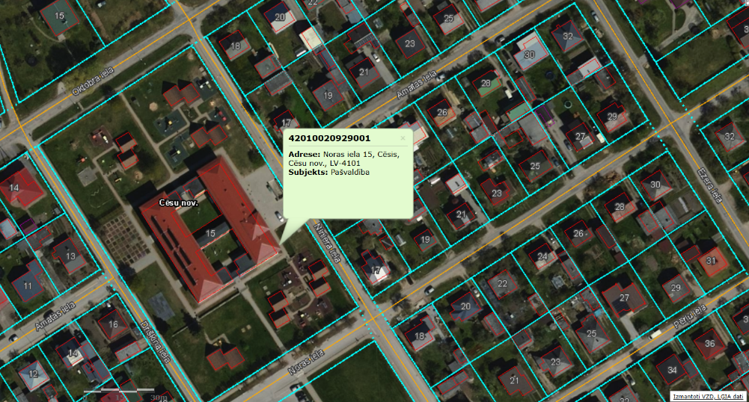  Att.Nr.2 - Ēka izvietojuma shēma (“Cēsu pilsētas 3. pirmsskolas izglītības iestāde” Noras iela 15, Cēsis, Cēsu nov., LV-4101 kadastra apzīmējums 42010020929001).
7. | Kvalifikācija | Saskaņā ar Būvju tehniskās apsekošanas būvnormatīvu LBN 405-21: būvspeciālists atbilstoši būvspeciālistu kompetences novērtēšanas un pastāvīgās prakses uzraudzības normatīvajā aktā noteiktai attiecīgās sfēras būvspeciālista kompetencei vai būvkomersantu reģistrā reģistrēta juridiskā persona, kura nodarbina attiecīgu būvspeciālistu.
8. | Termiņš | Tehniskā apsekošana veicama 3 mēnešu laikā no līguma noslēgšanas dienas.
9. | Piedāvājuma apjoms | Finanšu piedāvājumā iekļaujamas visas ar Tehniskajā specifikācijā noteikto prasību izpildi saistītās izmaksas, tajā skaitā visi nodokļi, nodevas, visas personāla izmaksas, kā arī visas ar to netieši saistītās izmaksas, t.sk. transporta pakalpojumi u.c.).
10. | Tehnisko apsekošanas atzinumu nodošana: | 1. Atzinums jāiesniedz Būvniecības informācijas sistēmā (BIS) un Būvniecības valsts kontroles birojam;  2. Pasūtītājam sniegt atzinumu vienā izdrukātā eksemplārā;  3. PDF un WORD formātā – tehniskās apsekošanas atzinums ar visiem pielikumiem. Nosūtīt uz e-pastu: dome@cesunovads.lv
11. | Cita informācija | - Piedāvājums jāiesniedz noformēts atbilstoši dokumentu izstrādāšanas un noformēšanas noteikumiem.  - Viens pretendents drīkst iesniegt vienu piedāvājumu.  - Pasūtītājs patur tiesības neiepirkt pakalpojumu pilnā apmērā, ja piedāvājums pārsniegs pasūtītāja plānotos budžeta līdzekļus.

3. “Administratīvā ēka Kaļķu ielā 22”
ēkas tehniskā apsekošana un apsekošanas atzinuma izstrāde
Nr. p.k. | Priekšmets | Nosacījumi
1. | Iepirkuma priekšmets | Būvju tehniskā apsekošana
2. | Būvju funkcijas un parametri | “Administratīvā ēka Kaļķu ielā 22”  Adrese: Kaļķu iela 22, Cēsis, Cēsu nov., LV-4101,  (kadastra apzīmējums 42010040198);  Ēkas kopēja platība: 667.1 m².
3. | Būvju grupa | II grupa
4. | Apsekošanas mērķis | Apsekošanas mērķis ir noteikt atbilstību būves būtiskajam prasībām (atbilstoši Būvniecības līkuma 9. pantam):  1) mehāniskā stiprība un stabilitāte;  2) ugunsdrošība;  3) vides aizsardzība un higiēna, tai skaitā nekaitīgums;  4) lietošanas drošība un vides pieejamība;  5) akustika (aizsardzība pret trokšņiem);  6) energoefektivitāte;  7) ilgtspējīga dabas resursu izmantošana.
5. | Darbi | Apsekošana jāveic saskaņā ar Būvniecības likumu, Ministru kabineta 2014. gada 19. augusta noteikumiem Nr. 500 ''Vispārīgie būvnoteikumi'', Ministru kabineta 2014. gada 2. septembra noteikumiem Nr. 529 ''Ēku būvnoteikumi'', Būvju tehniskās apsekošanas būvnormatīvu LBN 405-21.
5.1. | Novērtēt ēkas norobežojošo konstrukciju stāvokli un nolietojumu, konstatēt defektus un to apjomus | 1.Veikt ēku tehnisko apsekošanu un atzinuma sastādīšanu atbilstoši 2021. gada 15. jūnija LBN 405-21 “Būvju tehniskās apsekošanas būvnormatīvs” prasībām, un noteikt būvei:  1.1. Vispārējo tehnisko stāvokli un fizisko nolietojumu;  1.2. Galveno būvkonstrukciju (pamatu, sienu, starpstāvu pārsegumu u.c.) fizisko stāvokli, nolietojuma pakāpi un iespējamās deformācijas;  1.3. Sastādīt atzinumu par apsekošanas rezultātiem, sniegt priekšlikumus par nepieciešamajiem pasākumiem ēkas tālākai drošai ekspluatācijai, t.sk., būvkonstrukciju vai iekšējo tīklu pārbūves vai nostiprināšanas nepieciešamību  1.4. Uz būtiskām konstrukciju plaisām, kas var radīt draudus ēkas noturībai, nepieciešams uzstādīt markas plaisu attīstības turpmākai pārbaudei.
5.2. | Noteikt ēkas inženiertehnisko sistēmu stāvokli un nolietojumu, konstatēt defektus un to apjomus (apkures sistēma, karstā ūdens, aukstā ūdens, kanalizācija un lietus ūdens novadīšanas sistēmas): | Veikt punktos uzskaitīto inženiertehnisko sistēmu novērtējumu:  - Ūdens un kanalizācijas inženiertīklu novērtējumu;  - Elektroinstalācijas novērtējumu;  - Apkures sistēmas novērtējumus un atbilstību normatīvajos aktos;  - noteiktajām ugunsdrošības prasībām;  - Ventilācijas sistēmas un šahtu novērtējumu;  - Lietus ūdens novadīšanas sistēmu.
5.3. | Noteikt papildus pasākumus, kas nepieciešami, lai saglabātu ēkas ilgtspēju (ēkas nesošo konstrukciju vai to daļu remonts vai nomaiņa): | - Nepieciešamo konstrukciju stiprināšanas pasākumus;  - Izvērtēt inženierkomunikāciju šķērsojumu vietas, instalāciju atbilstību, noteikt nepieciešamos pasākumus to uzlabošanai, atjaunošanai vai jaunai izveidei.
5.4. | Citi ieteikumi, kuru īstenošana būtu lietderīga lai nodrošinātu ekspluatējamās būves būtisko prasību ievērošanu. | Ja tehniskās apsekošanas laikā konstatē redzamus ēkas bojājumus, kas iespējams var mazināt ēkas mehānisko stiprību vai stabilitāti apsekošanas atzinumā ir jānorāda par padziļinātas (konstrukciju atsegšanas, urbumu izveide, deformāciju novērtēšana, pārbaude ar kontrolslogošanu, materiālu pārbaude laboratorijās un/vai citas nepieciešamās pārbaudes) izpētes nepieciešamību.
5.5. | Veikt foto fiksāciju kas atspoguļo ēkas elementus, raksturo ēkas un tās elementu stāvokli. | - Fasādes, jumts, pamati, pārsegumi, ieejas mezgli u.c.;  - Raksturīgie ēkas norobežojošo konstrukciju elementi, logu konstrukciju tuvplāni;  - Inženiertehnisko sistēmu elementi, iekārtu marķējuma tuvplāni, mērīšanas un regulēšanas ierīces;  - Konstrukciju un komunikāciju bojājumi.
5.6. | Apsekošanas atzinumā pievienojamie materiāli | 1.Apsekošanas rezultātus apkopot atzinumā, kurā jāiekļauj:  1.1. Vispārīgas ziņas par būvi.  1.2. Situācijas apraksts.  1.3. Teritorijas labiekārtojums norādot tā nolietojumu. Apraksta faktisko situāciju, informācija par ietvju, iebraucamo ceļu, iekšpagalma faktisko stāvokli, problēmu apraksts.  1.4. Būves daļas. Veicot būves daļu apsekošanu, precizē to tehnisko stāvokli un ja konstatē novirzes, apraksta to cēloņus un piedāvā risinājumus.  1.5. Iekšējie un ārējie inženiertīkli. Apraksta ūdens, apkures, kanalizācijas u.c. inženierkomunikāciju tehnisko stāvokli. Jāprecizē, kādām būvniecības normām jāatbilst iekšējiem inženiertīkliem. Sniedz rekomendācijas, kādi atjaunošanas darbi būtu jāveic katrai sistēmai, lai uzlabotu tās nepārtrauktu darbību.  1.6. Ārējie inženiertīkli. Apraksta būves ārējo inženiertīklu tehnisko stāvokli. Sniedz rekomendācijas, kādi atjaunošanas darbi būtu jāveic, lai sakārtotu šīs sistēmas atbilstoši spēkā esošajiem normatīviem un novērstu iespējamu ēkas avārijas stāvokļa iestāšanos.  1.7. Kopsavilkums. Aprakstīt, kāds būves tehniskais stāvoklis, raksturīgās būves problēmas un trūkumi.. Sniegt rekomendācijas par nepieciešamajiem uzlabojumiem, lai paaugstinātu būves energoefektivitātes rādītājus, komforta līmeni un ēkas ekspluatācijas, lietošanas ilgumu.  1.8. Secinājumu un ieteikumu daļa: Aprakstīt novērtējumu par būves nestspēju, galvenajiem aukstuma tiltiem un konstrukciju daļām, caur kurām ir lielākie siltuma zudumi, kā arī norādīt citu būtisku darbu veikšanu, kas paaugstinātu ēkas ekspluatācijas ilgumu un paaugstinātu energoefektivitāti. Norādīt nepieciešamos pasākumus prioritārā secībā.  1.9. Foto fiksācija. Papildus 5.5. punktā prasītajam veikt foto fiksācijas, kur būtu aprakstīta faktiskā situācija.
5.7. | Īpaši noteikumi | - Tehniskās apsekošanas veikšanas gaitā apsekošanas uzdevumā var tikt veikti precizējumi pēc saskaņošanas ar Pasūtītāju. Veidojot piedāvājuma cena jāņem vērā jebkādi citi darbi, ietverot visus apsekošanas darbus, kuri nav iekļauti apsekošanas uzdevumā un/vai ir nepieciešami darbu nodrošināšanai. Ja arī kāds darbs nav īpaši uzsvērts, tad pretendentam, ņemot vērā tā profesionālo pieredzi, ir jāizvērtē visi apsekošanas darbi, kas vajadzīgi tehniskā atzinuma sastādīšanai. Nekāda papildus maksa par neuzskaitītiem darbiem netiek atzīta.  - Ēku apsekošanu Uzņēmējam veikt par saviem līdzekļiem tai skaitā (pacelšanas mehānismu pielietošana (ja nepieciešams), instrumenti, iekārtas, utt. ).
6. | Ēku izvietojuma shēmas | 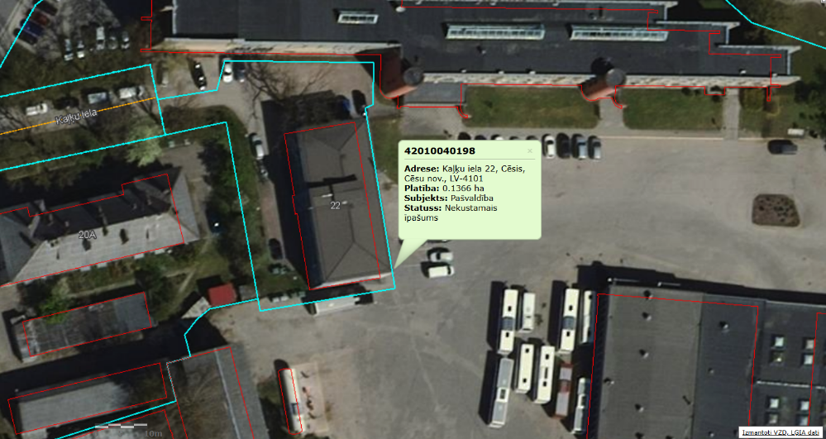  Att.Nr.3 - Ēka izvietojuma shēma ( Administratīvā ēka Kaļķu ielā 22, Cēsīs, Cēsu nov. LV-4101).
7. | Kvalifikācija | Saskaņā ar Būvju tehniskās apsekošanas būvnormatīvu LBN 405-21: būvspeciālists atbilstoši būvspeciālistu kompetences novērtēšanas un pastāvīgās prakses uzraudzības normatīvajā aktā noteiktai attiecīgās sfēras būvspeciālista kompetencei vai būvkomersantu reģistrā reģistrēta juridiskā persona, kura nodarbina attiecīgu būvspeciālistu.
8. | Termiņš | Tehniskā apsekošana veicama 3 mēnešu laikā no līguma noslēgšanas dienas.
9. | Piedāvājuma apjoms | Finanšu piedāvājumā iekļaujamas visas ar Tehniskajā specifikācijā noteikto prasību izpildi saistītās izmaksas, tajā skaitā visi nodokļi, nodevas, visas personāla izmaksas, kā arī visas ar to netieši saistītās izmaksas, t.sk. transporta pakalpojumi u.c.).
10. | Tehnisko apsekošanas atzinumu nodošana: | 1. Atzinums jāiesniedz Būvniecības informācijas sistēmā (BIS);  2. Pasūtītājam sniegt atzinumu vienā izdrukātā eksemplārā;  3. PDF un WORD formātā – tehniskās apsekošanas atzinums ar visiem pielikumiem. Nosūtīt uz e-pastu: dome@cesunovads.lv.
11. | Cita informācija | - Piedāvājums jāiesniedz noformēts atbilstoši dokumentu izstrādāšanas un noformēšanas noteikumiem.  - Viens pretendents drīkst iesniegt vienu piedāvājumu.  - Pasūtītājs patur tiesības neiepirkt pakalpojumu pilnā apmērā, ja piedāvājums pārsniegs pasūtītāja plānotos budžeta līdzekļus.

- “Kapliča”
ēkas tehniskā apsekošana un apsekošanas atzinuma izstrāde
Nr. p.k. | Priekšmets | Nosacījumi
1. | Iepirkuma priekšmets | Būvju tehniskā apsekošana
2. | Būvju funkcijas un parametri | “Kapliča”  Adrese: Lenču iela 39, Cēsis, Cēsu nov., LV-4101  (kadastra apzīmējums 42010010131003 );  Ēkas kopēja platība: 213.1 m².
3. | Būvju grupa | III grupa
4. | Apsekošanas mērķis | Apsekošanas mērķis ir noteikt atbilstību būves būtiskajam prasībām (atbilstoši Būvniecības līkuma 9. pantam):  1) mehāniskā stiprība un stabilitāte;  2) ugunsdrošība;  3) vides aizsardzība un higiēna, tai skaitā nekaitīgums;  4) lietošanas drošība un vides pieejamība;  5) akustika (aizsardzība pret trokšņiem);  6) energoefektivitāte;  7) ilgtspējīga dabas resursu izmantošana.
5. | Darbi | Apsekošana jāveic saskaņā ar Būvniecības likumu, Ministru kabineta 2014. gada 19. augusta noteikumiem Nr. 500 ''Vispārīgie būvnoteikumi'', Ministru kabineta 2014. gada 2. septembra noteikumiem Nr. 529 ''Ēku būvnoteikumi'', Būvju tehniskās apsekošanas būvnormatīvu LBN 405-21.
5.1. | Novērtēt ēkas norobežojošo konstrukciju stāvokli un nolietojumu, konstatēt defektus un to apjomus | 1.Veikt ēku tehnisko apsekošanu un atzinuma sastādīšanu atbilstoši 2021. gada 15. jūnija LBN 405-21 “Būvju tehniskās apsekošanas būvnormatīvs” prasībām, un noteikt būvei:  1.1. Vispārējo tehnisko stāvokli un fizisko nolietojumu;  1.2. Galveno būvkonstrukciju (pamatu, sienu, starpstāvu pārsegumu u.c.) fizisko stāvokli, nolietojuma pakāpi un iespējamās deformācijas;  1.3. Sastādīt atzinumu par apsekošanas rezultātiem, sniegt priekšlikumus par nepieciešamajiem pasākumiem ēkas tālākai drošai ekspluatācijai, t.sk., būvkonstrukciju vai iekšējo tīklu pārbūves vai nostiprināšanas nepieciešamību.  1.4. Uz būtiskām konstrukciju plaisām, kas var radīt draudus ēkas noturībai, nepieciešams uzstādīt markas plaisu attīstības turpmākai pārbaudei.
5.2. | Noteikt ēkas inženiertehnisko sistēmu stāvokli un nolietojumu, konstatēt defektus un to apjomus (apkures sistēma, karstā ūdens, aukstā ūdens, kanalizācija un lietus ūdens novadīšanas sistēmas): | Veikt punktos uzskaitīto inženiertehnisko sistēmu novērtējumu:  - Ūdens un kanalizācijas inženiertīklu novērtējumu;  - Elektroinstalācijas novērtējumu;  - Apkures sistēmas novērtējumus un atbilstību normatīvajos aktos noteiktajām ugunsdrošības prasībām;  - Ventilācijas sistēmas un šahtu novērtējumu;  - Lietus ūdens novadīšanas sistēmu.
5.3. | Noteikt papildus pasākumus, kas nepieciešami, lai saglabātu ēkas ilgtspēju (ēkas nesošo konstrukciju vai to daļu remonts vai nomaiņa): | - Nepieciešamo konstrukciju stiprināšanas pasākumus;  - Izvērtēt inženierkomunikāciju šķērsojumu vietas, instalāciju atbilstību, noteikt nepieciešamos pasākumus to uzlabošanai, atjaunošanai vai jaunai izveidei.
5.4. | Citi ieteikumi, kuru īstenošana būtu lietderīga lai nodrošinātu ekspluatējamās būves būtisko prasību ievērošanu. | Ja tehniskās apsekošanas laikā konstatē redzamus ēkas bojājumus, kas iespējams var mazināt ēkas mehānisko stiprību vai stabilitāti apsekošanas atzinumā ir jānorāda par padziļinātas (konstrukciju atsegšanas, urbumu izveide, deformāciju novērtēšana, pārbaude ar kontrolslogošanu, materiālu pārbaude laboratorijās un/vai citas nepieciešamās pārbaudes) izpētes nepieciešamību.
5.5. | Veikt foto fiksāciju kas atspoguļo ēkas elementus, raksturo ēkas un tās elementu stāvokli. | - Fasādes, jumts, pamati, pārsegumi, ieejas mezgli u.c.;  - Raksturīgie ēkas norobežojošo konstrukciju elementi, logu konstrukciju tuvplāni;  - Inženiertehnisko sistēmu elementi, iekārtu marķējuma tuvplāni, mērīšanas un regulēšanas ierīces;  - Konstrukciju un komunikāciju bojājumi.
5.6. | Apsekošanas atzinumā pievienojamie materiāli | 1.Apsekošanas rezultātus apkopot atzinumā, kurā jāiekļauj:  1.1. Vispārīgas ziņas par būvi.  1.2. Situācijas apraksts.  1.3. Teritorijas labiekārtojums norādot tā nolietojumu. Apraksta faktisko situāciju, informācija par ietvju, iebraucamo ceļu, iekšpagalma faktisko stāvokli, problēmu apraksts.  1.4. Būves daļas. Veicot būves daļu apsekošanu, precizē to tehnisko stāvokli un ja konstatē novirzes, apraksta to cēloņus un piedāvā risinājumus.  1.5. Iekšējie un ārējie inženiertīkli. Apraksta ūdens, apkures, kanalizācijas u.c. inženierkomunikāciju tehnisko stāvokli. Jāprecizē, kādām būvniecības normām jāatbilst iekšējiem inženiertīkliem. Sniedz rekomendācijas, kādi atjaunošanas darbi būtu jāveic katrai sistēmai, lai uzlabotu tās nepārtrauktu darbību.  1.6. Ārējie inženiertīkli. Apraksta būves ārējo inženiertīklu tehnisko stāvokli. Sniedz rekomendācijas, kādi atjaunošanas darbi būtu jāveic, lai sakārtotu šīs sistēmas atbilstoši spēkā esošajiem normatīviem un novērstu iespējamu ēkas avārijas stāvokļa iestāšanos.  1.7. Kopsavilkums. Aprakstīt, kāds būves tehniskais stāvoklis, raksturīgās būves problēmas un trūkumi.. Sniegt rekomendācijas par nepieciešamajiem uzlabojumiem, lai paaugstinātu būves energoefektivitātes rādītājus, komforta līmeni un ēkas ekspluatācijas, lietošanas ilgumu.  1.8. Secinājumu un ieteikumu daļa: Aprakstīt novērtējumu par būves nestspēju, galvenajiem aukstuma tiltiem un konstrukciju daļām, caur kurām ir lielākie siltuma zudumi, kā arī norādīt citu būtisku darbu veikšanu, kas paaugstinātu ēkas ekspluatācijas ilgumu un paaugstinātu energoefektivitāti. Norādīt nepieciešamos pasākumus prioritārā secībā.  1.9. Foto fiksācija. Papildus 5.5. punktā prasītajam veikt foto fiksācijas, kur būtu aprakstīta faktiskā situācija.
5.7. | Īpaši noteikumi | 1. Tehniskās apsekošanas veikšanas gaitā apsekošanas uzdevumā var tikt veikti precizējumi pēc saskaņošanas ar Pasūtītāju. Veidojot piedāvājuma cena jāņem vērā jebkādi citi darbi, ietverot visus apsekošanas darbus, kuri nav iekļauti apsekošanas uzdevumā un/vai ir nepieciešami darbu nodrošināšanai. Ja arī kāds darbs nav īpaši uzsvērts, tad pretendentam, ņemot vērā tā profesionālo pieredzi, ir jāizvērtē visi apsekošanas darbi, kas vajadzīgi tehniskā atzinuma sastādīšanai. Nekāda papildus maksa par neuzskaitītiem darbiem netiek atzīta.  2. Ēku apsekošanu Uzņēmējam veikt par saviem līdzekļiem tai skaitā (pacelšanas mehānismu pielietošana (ja nepieciešams), instrumenti, iekārtas, utt. ).
6. | Ēku izvietojuma shēmas | 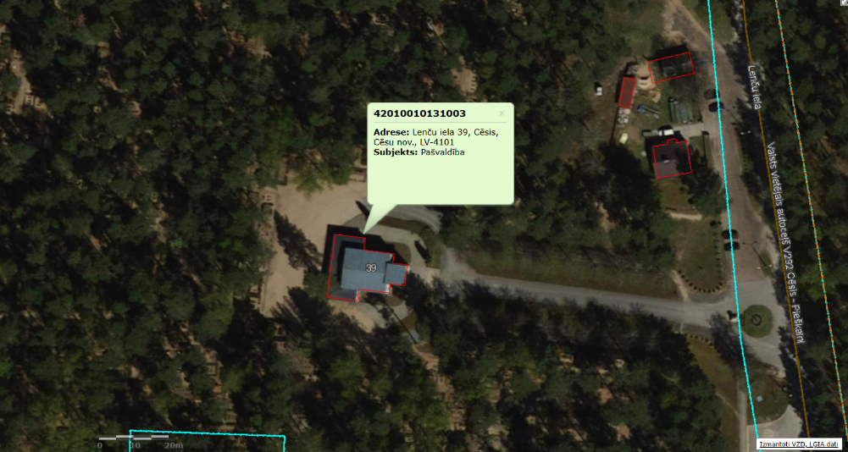  Att.Nr.4 - Ēka izvietojuma shēma (“Kapliča”: Lenču iela 39, Cēsis, Cēsu nov., LV-4101).
7. | Kvalifikācija | Saskaņā ar Būvju tehniskās apsekošanas būvnormatīvu LBN 405-21: būvspeciālists atbilstoši būvspeciālistu kompetences novērtēšanas un pastāvīgās prakses uzraudzības normatīvajā aktā noteiktai attiecīgās sfēras būvspeciālista kompetencei vai būvkomersantu reģistrā reģistrēta juridiskā persona, kura nodarbina attiecīgu būvspeciālistu.
8. | Termiņš | Tehniskā apsekošana veicama 3 mēnešu laikā no līguma noslēgšanas dienas.
9. | Piedāvājuma apjoms | Finanšu piedāvājumā iekļaujamas visas ar Tehniskajā specifikācijā noteikto prasību izpildi saistītās izmaksas, tajā skaitā visi nodokļi, nodevas, visas personāla izmaksas, kā arī visas ar to netieši saistītās izmaksas, t.sk. transporta pakalpojumi u.c.).
10. | Tehnisko apsekošanas atzinumu nodošana: | - Atzinums jāiesniedz Būvniecības informācijas sistēmā (BIS)  - Pasūtītājam sniegt atzinumu vienā izdrukātā eksemplārā;  - PDF un WORD formātā – tehniskās apsekošanas atzinums ar visiem pielikumiem. Nosūtīt uz e-pastu: dome@cesunovads.lv.
11. | Cita informācija | - Piedāvājums jāiesniedz noformēts atbilstoši dokumentu izstrādāšanas un noformēšanas noteikumiem.  - Viens pretendents drīkst iesniegt vienu piedāvājumu.  - Pasūtītājs patur tiesības neiepirkt pakalpojumu pilnā apmērā, ja piedāvājums pārsniegs pasūtītāja plānotos budžeta līdzekļus.

- “Vidzemes Koncertzāle”
ēkas tehniskā apsekošana un apsekošanas atzinuma izstrāde
Nr. p.k. | Priekšmets | Nosacījumi
1. | Iepirkuma priekšmets | Būvju tehniskā apsekošana
2. | Būvju funkcijas un parametri | “Vidzemes koncertzāle”  Adrese: Raunas iela 12, Cēsis, Cēsu nov., LV-4101  (kadastra apzīmējums 42010051502001 );  Ēkas kopēja platība: 7004.5 m².
3. | Būvju grupa | III grupa
4. | Apsekošanas mērķis | Apsekošanas mērķis ir noteikt atbilstību būves būtiskajam prasībām (atbilstoši Būvniecības līkuma 9. pantam):  1) mehāniskā stiprība un stabilitāte;  2) ugunsdrošība;  3) vides aizsardzība un higiēna, tai skaitā nekaitīgums;  4) lietošanas drošība un vides pieejamība;  5) akustika (aizsardzība pret trokšņiem);  6) energoefektivitāte;  7) ilgtspējīga dabas resursu izmantošana.
5. | Darbi | Apsekošana jāveic saskaņā ar Būvniecības likumu, Ministru kabineta 2014. gada 19. augusta noteikumiem Nr. 500 ''Vispārīgie būvnoteikumi'', Ministru kabineta 2014. gada 2. septembra noteikumiem Nr. 529 ''Ēku būvnoteikumi'', Būvju tehniskās apsekošanas būvnormatīvu LBN 405-21.
5.1. | Novērtēt ēkas norobežojošo konstrukciju stāvokli un nolietojumu, konstatēt defektus un to apjomus | 1.Veikt ēku tehnisko apsekošanu un atzinuma sastādīšanu atbilstoši 2021. gada 15. jūnija LBN 405-21 “Būvju tehniskās apsekošanas būvnormatīvs” prasībām, un noteikt būvei:  1.1. Vispārējo tehnisko stāvokli un fizisko nolietojumu;  1.2. Galveno būvkonstrukciju (pamatu, sienu, starpstāvu pārsegumu u.c.) fizisko stāvokli, nolietojuma pakāpi un iespējamās deformācijas;  1.3. Sastādīt atzinumu par apsekošanas rezultātiem, sniegt priekšlikumus par nepieciešamajiem pasākumiem ēkas tālākai drošai ekspluatācijai, t.sk., būvkonstrukciju vai iekšējo tīklu pārbūves vai nostiprināšanas nepieciešamību;  1.4. Uz būtiskām konstrukciju plaisām, kas var radīt draudus ēkas noturībai, nepieciešams uzstādīt markas plaisu attīstības turpmākai pārbaudei.;
5.2. | Noteikt ēkas inženiertehnisko sistēmu stāvokli un nolietojumu, konstatēt defektus un to apjomus (apkures sistēma, karstā ūdens, aukstā ūdens, kanalizācija un lietus ūdens novadīšanas sistēmas): | Veikt punktos uzskaitīto inženiertehnisko sistēmu novērtējumu:  - Ūdens un kanalizācijas inženiertīklu novērtējumu;  - Elektroinstalācijas novērtējumu;  - Apkures sistēmas novērtējumus un atbilstību normatīvajos aktos noteiktajām ugunsdrošības prasībām;  - Ventilācijas sistēmas un šahtu novērtējumu;  - Lietus ūdens novadīšanas sistēmu.
5.3. | Noteikt papildus pasākumus, kas nepieciešami, lai saglabātu ēkas ilgtspēju (ēkas nesošo konstrukciju vai to daļu remonts vai nomaiņa): | - Nepieciešamo konstrukciju stiprināšanas pasākumus;  - Izvērtēt inženierkomunikāciju šķērsojumu vietas, instalāciju atbilstību, noteikt nepieciešamos pasākumus to uzlabošanai, atjaunošanai vai jaunai izveidei.
5.4. | Citi ieteikumi, kuru īstenošana būtu lietderīga lai nodrošinātu ekspluatējamās būves būtisko prasību ievērošanu. | Ja tehniskās apsekošanas laikā konstatē redzamus ēkas bojājumus, kas iespējams var mazināt ēkas mehānisko stiprību vai stabilitāti apsekošanas atzinumā ir jānorāda par padziļinātas (konstrukciju atsegšanas, urbumu izveide, deformāciju novērtēšana, pārbaude ar kontrolslogošanu, materiālu pārbaude laboratorijās un/vai citas nepieciešamās pārbaudes) izpētes nepieciešamību.
5.5. | Veikt foto fiksāciju kas atspoguļo ēkas elementus, raksturo ēkas un tās elementu stāvokli. | - Fasādes, jumts, pamati, pārsegumi, ieejas mezgli u.c.;  - Raksturīgie ēkas norobežojošo konstrukciju elementi, logu konstrukciju tuvplāni;  - Inženiertehnisko sistēmu elementi, iekārtu marķējuma tuvplāni, mērīšanas un regulēšanas ierīces;  - Konstrukciju un komunikāciju bojājumi.
5.6. | Apsekošanas atzinumā pievienojamie materiāli | 1.Apsekošanas rezultātus apkopot atzinumā, kurā jāiekļauj:  1.1. Vispārīgas ziņas par būvi.  1.2. Situācijas apraksts.  1.3. Teritorijas labiekārtojums norādot tā nolietojumu. Apraksta faktisko situāciju, informācija par ietvju, iebraucamo ceļu, iekšpagalma faktisko stāvokli, problēmu apraksts.  1.4. Būves daļas. Veicot būves daļu apsekošanu, precizē to tehnisko stāvokli un ja konstatē novirzes, apraksta to cēloņus un piedāvā risinājumus.  1.5. Iekšējie un ārējie inženiertīkli. Apraksta ūdens, apkures, kanalizācijas u.c. inženierkomunikāciju tehnisko stāvokli. Jāprecizē, kādām būvniecības normām jāatbilst iekšējiem inženiertīkliem. Sniedz rekomendācijas, kādi atjaunošanas darbi būtu jāveic katrai sistēmai, lai uzlabotu tās nepārtrauktu darbību.  1.6. Ārējie inženiertīkli. Apraksta būves ārējo inženiertīklu tehnisko stāvokli. Sniedz rekomendācijas, kādi atjaunošanas darbi būtu jāveic, lai sakārtotu šīs sistēmas atbilstoši spēkā esošajiem normatīviem un novērstu iespējamu ēkas avārijas stāvokļa iestāšanos.  1.7. Kopsavilkums. Aprakstīt, kāds būves tehniskais stāvoklis, raksturīgās būves problēmas un trūkumi.. Sniegt rekomendācijas par nepieciešamajiem uzlabojumiem, lai paaugstinātu būves energoefektivitātes rādītājus, komforta līmeni un ēkas ekspluatācijas, lietošanas ilgumu.  1.8. Secinājumu un ieteikumu daļa: Aprakstīt novērtējumu par būves nestspēju, galvenajiem aukstuma tiltiem un konstrukciju daļām, caur kurām ir lielākie siltuma zudumi, kā arī norādīt citu būtisku darbu veikšanu, kas paaugstinātu ēkas ekspluatācijas ilgumu un paaugstinātu energoefektivitāti. Norādīt nepieciešamos pasākumus prioritārā secībā.  1.9. Foto fiksācija. Papildus 5.5. punktā prasītajam veikt foto fiksācijas, kur būtu aprakstīta faktiskā situācija.
5.7. | Īpaši noteikumi | 1. Tehniskās apsekošanas veikšanas gaitā apsekošanas uzdevumā var tikt veikti precizējumi pēc saskaņošanas ar Pasūtītāju. Veidojot piedāvājuma cena jāņem vērā jebkādi citi darbi, ietverot visus apsekošanas darbus, kuri nav iekļauti apsekošanas uzdevumā un/vai ir nepieciešami darbu nodrošināšanai. Ja arī kāds darbs nav īpaši uzsvērts, tad pretendentam, ņemot vērā tā profesionālo pieredzi, ir jāizvērtē visi apsekošanas darbi, kas vajadzīgi tehniskā atzinuma sastādīšanai. Nekāda papildus maksa par neuzskaitītiem darbiem netiek atzīta.  2. Ēku apsekošanu Uzņēmējam veikt par saviem līdzekļiem tai skaitā (pacelšanas mehānismu pielietošana (ja nepieciešams), instrumenti, iekārtas, utt. ).
6. | Ēku izvietojuma shēmas | 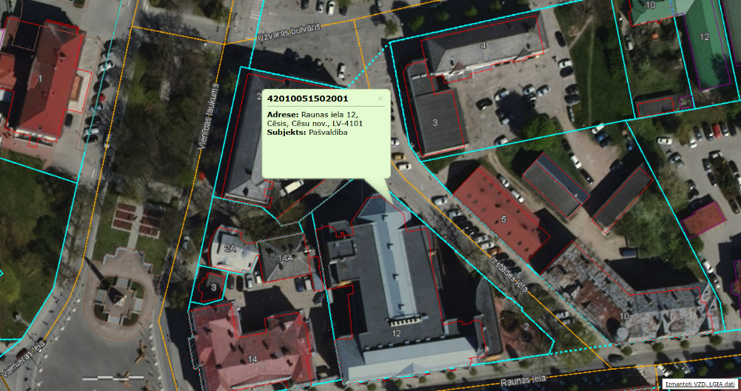  Att.Nr.5 - Ēka izvietojuma shēma ( “Vidzemes koncertzāle” Raunas iela 12, Cēsis, Cēsu nov., LV-4101 ).
7. | Kvalifikācija | Saskaņā ar Būvju tehniskās apsekošanas būvnormatīvu LBN 405-21: būvspeciālists atbilstoši būvspeciālistu kompetences novērtēšanas un pastāvīgās prakses uzraudzības normatīvajā aktā noteiktai attiecīgās sfēras būvspeciālista kompetencei vai būvkomersantu reģistrā reģistrēta juridiskā persona, kura nodarbina attiecīgu būvspeciālistu.
8. | Termiņš | Tehniskā apsekošana veicama 3 mēnešu laikā no līguma noslēgšanas dienas.
9. | Piedāvājuma apjoms | Finanšu piedāvājumā iekļaujamas visas ar Tehniskajā specifikācijā noteikto prasību izpildi saistītās izmaksas, tajā skaitā visi nodokļi, nodevas, visas personāla izmaksas, kā arī visas ar to netieši saistītās izmaksas, t.sk. transporta pakalpojumi u.c.).
10. | Tehnisko apsekošanas atzinumu nodošana: | 1. Atzinums jāiesniedz Būvniecības informācijas sistēmā (BIS) un Būvniecības valsts kontroles birojam;  2. Pasūtītājam sniegt atzinumu vienā izdrukātā eksemplārā;  3. PDF un WORD formātā – tehniskās apsekošanas atzinums ar visiem pielikumiem. Nosūtīt uz e-pastu: dome@cesunovads.lv.
11. | Cita informācija | - Piedāvājums jāiesniedz noformēts atbilstoši dokumentu izstrādāšanas un noformēšanas noteikumiem.  - Viens pretendents drīkst iesniegt vienu piedāvājumu.  - Pasūtītājs patur tiesības neiepirkt pakalpojumu pilnā apmērā, ja piedāvājums pārsniegs pasūtītāja plānotos budžeta līdzekļus.

6. “Ēka Raunas ielā 6A”
tehniskā apsekošana un apsekošanas atzinuma izstrāde
Nr. p.k. | Priekšmets | Nosacījumi
1. | Iepirkuma priekšmets | Būvju tehniskā apsekošana
2. | Būvju funkcijas un parametri | “ Ēka Raunas ielā 6A”  Adrese: Raunas iela 6A, Cēsis, Cēsu nov., LV-4101;  (kadastra apzīmējums 42010051406002);  Ēkas kopēja platība: 282.2 m².
3. | Būvju grupa | II grupa
4. | Apsekošanas mērķis | Apsekošanas mērķis ir noteikt atbilstību būves būtiskajam prasībām (atbilstoši Būvniecības līkuma 9. pantam):  1) mehāniskā stiprība un stabilitāte;  2) ugunsdrošība;  3) vides aizsardzība un higiēna, tai skaitā nekaitīgums;  4) lietošanas drošība un vides pieejamība;  5) akustika (aizsardzība pret trokšņiem);  6) energoefektivitāte;  7) ilgtspējīga dabas resursu izmantošana.
5. | Darbi | Apsekošana jāveic saskaņā ar Būvniecības likumu, Ministru kabineta 2014. gada 19. augusta noteikumiem Nr. 500 ''Vispārīgie būvnoteikumi'', Ministru kabineta 2014. gada 2. septembra noteikumiem Nr. 529 ''Ēku būvnoteikumi'', Būvju tehniskās apsekošanas būvnormatīvu LBN 405-21.
5.1. | Novērtēt ēkas norobežojošo konstrukciju stāvokli un nolietojumu, konstatēt defektus un to apjomus | 1.Veikt ēku tehnisko apsekošanu un atzinuma sastādīšanu atbilstoši 2021. gada 15. jūnija LBN 405-21 “Būvju tehniskās apsekošanas būvnormatīvs” prasībām, un noteikt būvei:  1.1. Vispārējo tehnisko stāvokli un fizisko nolietojumu;  1.2. Galveno būvkonstrukciju (pamatu, sienu, starpstāvu pārsegumu u.c.) fizisko stāvokli, nolietojuma pakāpi un iespējamās deformācijas;  1.3. Sastādīt atzinumu par apsekošanas rezultātiem, sniegt priekšlikumus par nepieciešamajiem pasākumiem ēkas tālākai drošai ekspluatācijai, t.sk., būvkonstrukciju vai iekšējo tīklu pārbūves vai nostiprināšanas nepieciešamību  1.4. Uz būtiskām konstrukciju plaisām, kas var radīt draudus ēkas noturībai, nepieciešams uzstādīt markas plaisu attīstības turpmākai pārbaudei.
5.2. | Noteikt ēkas inženiertehnisko sistēmu stāvokli un nolietojumu, konstatēt defektus un to apjomus (apkures sistēma, karstā ūdens, aukstā ūdens, kanalizācija un lietus ūdens novadīšanas sistēmas): | Veikt punktos uzskaitīto inženiertehnisko sistēmu novērtējumu:  - Ūdens un kanalizācijas inženiertīklu novērtējumu;  - Elektroinstalācijas novērtējumu;  - Apkures sistēmas novērtējumus un atbilstību normatīvajos aktos noteiktajām ugunsdrošības prasībām;  - Ventilācijas sistēmas un šahtu novērtējumu;  - Lietus ūdens novadīšanas sistēmu.
5.3. | Noteikt papildus pasākumus, kas nepieciešami, lai saglabātu ēkas ilgtspēju (ēkas nesošo konstrukciju vai to daļu remonts vai nomaiņa): | - Nepieciešamo konstrukciju stiprināšanas pasākumus;  - Izvērtēt inženierkomunikāciju šķērsojumu vietas, instalāciju atbilstību, noteikt nepieciešamos pasākumus to uzlabošanai, atjaunošanai vai jaunai izveidei.
5.4. | Citi ieteikumi, kuru īstenošana būtu lietderīga lai nodrošinātu ekspluatējamās būves būtisko prasību ievērošanu. | Ja tehniskās apsekošanas laikā konstatē redzamus ēkas bojājumus, kas iespējams var mazināt ēkas mehānisko stiprību vai stabilitāti apsekošanas atzinumā ir jānorāda par padziļinātas (konstrukciju atsegšanas, urbumu izveide, deformāciju novērtēšana, pārbaude ar kontrolslogošanu, materiālu pārbaude laboratorijās un/vai citas nepieciešamās pārbaudes) izpētes nepieciešamību.
5.5. | Veikt foto fiksāciju kas atspoguļo ēkas elementus, raksturo ēkas un tās elementu stāvokli. | - Fasādes, jumts, pamati, pārsegumi, ieejas mezgli u.c.;  - Raksturīgie ēkas norobežojošo konstrukciju elementi, logu konstrukciju tuvplāni;  - Inženiertehnisko sistēmu elementi, iekārtu marķējuma tuvplāni, mērīšanas un regulēšanas ierīces;  - Konstrukciju un komunikāciju bojājumi.
5.6. | Apsekošanas atzinumā pievienojamie materiāli | 1.Apsekošanas rezultātus apkopot atzinumā, kurā jāiekļauj:  1.1. Vispārīgas ziņas par būvi.  1.2. Situācijas apraksts.  1.3. Teritorijas labiekārtojums norādot tā nolietojumu. Apraksta faktisko situāciju, informācija par ietvju, iebraucamo ceļu, iekšpagalma faktisko stāvokli, problēmu apraksts.  1.4. Būves daļas. Veicot būves daļu apsekošanu, precizē to tehnisko stāvokli un ja konstatē novirzes, apraksta to cēloņus un piedāvā risinājumus.  1.5. Iekšējie un ārējie inženiertīkli. Apraksta ūdens, apkures, kanalizācijas u.c. inženierkomunikāciju tehnisko stāvokli. Jāprecizē, kādām būvniecības normām jāatbilst iekšējiem inženiertīkliem. Sniedz rekomendācijas, kādi atjaunošanas darbi būtu jāveic katrai sistēmai, lai uzlabotu tās nepārtrauktu darbību.  1.6. Ārējie inženiertīkli. Apraksta būves ārējo inženiertīklu tehnisko stāvokli. Sniedz rekomendācijas, kādi atjaunošanas darbi būtu jāveic, lai sakārtotu šīs sistēmas atbilstoši spēkā esošajiem normatīviem un novērstu iespējamu ēkas avārijas stāvokļa iestāšanos.  1.7. Kopsavilkums. Aprakstīt, kāds būves tehniskais stāvoklis, raksturīgās būves problēmas un trūkumi.. Sniegt rekomendācijas par nepieciešamajiem uzlabojumiem, lai paaugstinātu būves energoefektivitātes rādītājus, komforta līmeni un ēkas ekspluatācijas, lietošanas ilgumu.  1.8. Secinājumu un ieteikumu daļa: Aprakstīt novērtējumu par būves nestspēju, galvenajiem aukstuma tiltiem un konstrukciju daļām, caur kurām ir lielākie siltuma zudumi, kā arī norādīt citu būtisku darbu veikšanu, kas paaugstinātu ēkas ekspluatācijas ilgumu un paaugstinātu energoefektivitāti. Norādīt nepieciešamos pasākumus prioritārā secībā.  1.9. Foto fiksācija. Papildus 5.5. punktā prasītajam veikt foto fiksācijas, kur būtu aprakstīta faktiskā situācija.
5.7. | Īpaši noteikumi | 1. Tehniskās apsekošanas veikšanas gaitā apsekošanas uzdevumā var tikt veikti precizējumi pēc saskaņošanas ar Pasūtītāju. Veidojot piedāvājuma cena jāņem vērā jebkādi citi darbi, ietverot visus apsekošanas darbus, kuri nav iekļauti apsekošanas uzdevumā un/vai ir nepieciešami darbu nodrošināšanai. Ja arī kāds darbs nav īpaši uzsvērts, tad pretendentam, ņemot vērā tā profesionālo pieredzi, ir jāizvērtē visi apsekošanas darbi, kas vajadzīgi tehniskā atzinuma sastādīšanai. Nekāda papildus maksa par neuzskaitītiem darbiem netiek atzīta.  2. Ēku apsekošanu Uzņēmējam veikt par saviem līdzekļiem tai skaitā (pacelšanas mehānismu pielietošana (ja nepieciešams), instrumenti, iekārtas, utt. ).
6. | Ēku izvietojuma shēmas | 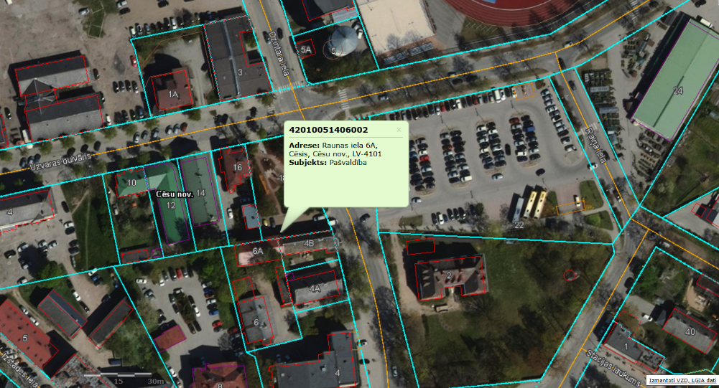  Att.Nr.6 - Ēka izvietojuma shēma “Ēka Raunas ielā 6A” Adrese: Raunas iela 6A, Cēsis, Cēsu nov., LV-4101, (kadastra apzīmējums 42010051406002).
7. | Kvalifikācija | Saskaņā ar Būvju tehniskās apsekošanas būvnormatīvu LBN 405-21: būvspeciālists atbilstoši būvspeciālistu kompetences novērtēšanas un pastāvīgās prakses uzraudzības normatīvajā aktā noteiktai attiecīgās sfēras būvspeciālista kompetencei vai būvkomersantu reģistrā reģistrēta juridiskā persona, kura nodarbina attiecīgu būvspeciālistu.
8. | Termiņš | Tehniskā apsekošana veicama 3 mēnešu laikā no līguma noslēgšanas dienas.
9. | Piedāvājuma apjoms | Finanšu piedāvājumā iekļaujamas visas ar Tehniskajā specifikācijā noteikto prasību izpildi saistītās izmaksas, tajā skaitā visi nodokļi, nodevas, visas personāla izmaksas, kā arī visas ar to netieši saistītās izmaksas, t.sk. transporta pakalpojumi u.c.).
10. | Tehnisko apsekošanas atzinumu nodošana: | 1. Atzinums jāiesniedz Būvniecības informācijas sistēmā (BIS);  2. Pasūtītājam sniegt atzinumu vienā izdrukātā eksemplārā;  3. PDF un WORD formātā – tehniskās apsekošanas atzinums ar visiem pielikumiem. Nosūtīt uz e-pastu: dome@cesunovads.lv.
11. | Cita informācija | - Piedāvājums jāiesniedz noformēts atbilstoši dokumentu izstrādāšanas un noformēšanas noteikumiem.  - Viens pretendents drīkst iesniegt vienu piedāvājumu.  - Pasūtītājs patur tiesības neiepirkt pakalpojumu pilnā apmērā, ja piedāvājums pārsniegs pasūtītāja plānotos budžeta līdzekļus.

7. “ ēka Pils ielā 12 ”
ēkas tehniskā apsekošana un apsekošanas atzinuma sagatavošana
Nr. p.k. | Priekšmets | Nosacījumi
1. | Iepirkuma priekšmets | Būvju tehniskā apsekošana
2. | Būvju funkcijas un parametri | “ Ēka Pils ielā 12”  Adrese: Pils iela 12, Cēsis, Cēsu nov., LV-4101  (kadastra apzīmējums 42010051705 );  Ēkas kopēja platība: 356.6 m².
3. | Būvju grupa | II grupa
4. | Apsekošanas mērķis | Apsekošanas mērķis ir noteikt atbilstību būves būtiskajam prasībām (atbilstoši Būvniecības līkuma 9. pantam):  1) mehāniskā stiprība un stabilitāte;  2) ugunsdrošība;  3) vides aizsardzība un higiēna, tai skaitā nekaitīgums;  4) lietošanas drošība un vides pieejamība;  5) akustika (aizsardzība pret trokšņiem);  6) energoefektivitāte;  7) ilgtspējīga dabas resursu izmantošana.
5. | Darbi | Apsekošana jāveic saskaņā ar Būvniecības likumu, Ministru kabineta 2014. gada 19. augusta noteikumiem Nr. 500 ''Vispārīgie būvnoteikumi'', Ministru kabineta 2014. gada 2. septembra noteikumiem Nr. 529 ''Ēku būvnoteikumi'', Būvju tehniskās apsekošanas būvnormatīvu LBN 405-21.
5.1. | Novērtēt ēkas norobežojošo konstrukciju stāvokli un nolietojumu, konstatēt defektus un to apjomus | 1.Veikt ēku tehnisko apsekošanu un atzinuma sastādīšanu atbilstoši 2021. gada 15. jūnija LBN 405-21 “Būvju tehniskās apsekošanas būvnormatīvs” prasībām, un noteikt būvei:  1.1. Vispārējo tehnisko stāvokli un fizisko nolietojumu;  1.2. Galveno būvkonstrukciju (pamatu, sienu, starpstāvu pārsegumu u.c.) fizisko stāvokli, nolietojuma pakāpi un iespējamās deformācijas;  1.3. Sastādīt atzinumu par apsekošanas rezultātiem, sniegt priekšlikumus par nepieciešamajiem pasākumiem ēkas tālākai drošai ekspluatācijai, t.sk., būvkonstrukciju vai iekšējo tīklu pārbūves vai nostiprināšanas nepieciešamību  1.4. Uz būtiskām konstrukciju plaisām, kas var radīt draudus ēkas noturībai, nepieciešams uzstādīt markas plaisu attīstības turpmākai pārbaudei.
5.2. | Noteikt ēkas inženiertehnisko sistēmu stāvokli un nolietojumu, konstatēt defektus un to apjomus (apkures sistēma, karstā ūdens, aukstā ūdens, kanalizācija un lietus ūdens novadīšanas sistēmas): | Veikt punktos uzskaitīto inženiertehnisko sistēmu novērtējumu:  - Ūdens un kanalizācijas inženiertīklu novērtējumu;  - Elektroinstalācijas novērtējumu;  - Apkures sistēmas novērtējumus un atbilstību normatīvajos aktos noteiktajām ugunsdrošības prasībām;  - Ventilācijas sistēmas un šahtu novērtējumu;  - Lietus ūdens novadīšanas sistēmu.
5.3. | Noteikt papildus pasākumus, kas nepieciešami, lai saglabātu ēkas ilgtspēju (ēkas nesošo konstrukciju vai to daļu remonts vai nomaiņa): | - Nepieciešamo konstrukciju stiprināšanas pasākumus;  - Izvērtēt inženierkomunikāciju šķērsojumu vietas, instalāciju atbilstību, noteikt nepieciešamos pasākumus to uzlabošanai, atjaunošanai vai jaunai izveidei.
5.4. | Citi ieteikumi, kuru īstenošana būtu lietderīga lai nodrošinātu ekspluatējamās būves būtisko prasību ievērošanu. | Ja tehniskās apsekošanas laikā konstatē redzamus ēkas bojājumus, kas iespējams var mazināt ēkas mehānisko stiprību vai stabilitāti apsekošanas atzinumā ir jānorāda par padziļinātas (konstrukciju atsegšanas, urbumu izveide, deformāciju novērtēšana, pārbaude ar kontrolslogošanu, materiālu pārbaude laboratorijās un/vai citas nepieciešamās pārbaudes) izpētes nepieciešamību.
5.5. | Veikt foto fiksāciju kas atspoguļo ēkas elementus, raksturo ēkas un tās elementu stāvokli. | - Fasādes, jumts, pamati, pārsegumi, ieejas mezgli u.c.;  - Raksturīgie ēkas norobežojošo konstrukciju elementi, logu konstrukciju tuvplāni;  - Inženiertehnisko sistēmu elementi, iekārtu marķējuma tuvplāni, mērīšanas un regulēšanas ierīces;  - Konstrukciju un komunikāciju bojājumi.
5.6. | Apsekošanas atzinumā pievienojamie materiāli | 1.Apsekošanas rezultātus apkopot atzinumā, kurā jāiekļauj:  1.1. Vispārīgas ziņas par būvi.  1.2. Situācijas apraksts.  1.3. Teritorijas labiekārtojums norādot tā nolietojumu. Apraksta faktisko situāciju, informācija par ietvju, iebraucamo ceļu, iekšpagalma faktisko stāvokli, problēmu apraksts.  1.4. Būves daļas. Veicot būves daļu apsekošanu, precizē to tehnisko stāvokli un ja konstatē novirzes, apraksta to cēloņus un piedāvā risinājumus.  1.5. Iekšējie un ārējie inženiertīkli. Apraksta ūdens, apkures, kanalizācijas u.c. inženierkomunikāciju tehnisko stāvokli. Jāprecizē, kādām būvniecības normām jāatbilst iekšējiem inženiertīkliem. Sniedz rekomendācijas, kādi atjaunošanas darbi būtu jāveic katrai sistēmai, lai uzlabotu tās nepārtrauktu darbību.  1.6. Ārējie inženiertīkli. Apraksta būves ārējo inženiertīklu tehnisko stāvokli. Sniedz rekomendācijas, kādi atjaunošanas darbi būtu jāveic, lai sakārtotu šīs sistēmas atbilstoši spēkā esošajiem normatīviem un novērstu iespējamu ēkas avārijas stāvokļa iestāšanos.  1.7. Kopsavilkums. Aprakstīt, kāds būves tehniskais stāvoklis, raksturīgās būves problēmas un trūkumi.. Sniegt rekomendācijas par nepieciešamajiem uzlabojumiem, lai paaugstinātu būves energoefektivitātes rādītājus, komforta līmeni un ēkas ekspluatācijas, lietošanas ilgumu.  1.8. Secinājumu un ieteikumu daļa: Aprakstīt novērtējumu par būves nestspēju, galvenajiem aukstuma tiltiem un konstrukciju daļām, caur kurām ir lielākie siltuma zudumi, kā arī norādīt citu būtisku darbu veikšanu, kas paaugstinātu ēkas ekspluatācijas ilgumu un paaugstinātu energoefektivitāti. Norādīt nepieciešamos pasākumus prioritārā secībā.  1.9. Foto fiksācija. Papildus 5.5. punktā prasītajam veikt foto fiksācijas, kur būtu aprakstīta faktiskā situācija.
5.7. | Īpaši noteikumi | 1. Tehniskās apsekošanas veikšanas gaitā apsekošanas uzdevumā var tikt veikti precizējumi pēc saskaņošanas ar Pasūtītāju. Veidojot piedāvājuma cena jāņem vērā jebkādi citi darbi, ietverot visus apsekošanas darbus, kuri nav iekļauti apsekošanas uzdevumā un/vai ir nepieciešami darbu nodrošināšanai. Ja arī kāds darbs nav īpaši uzsvērts, tad pretendentam, ņemot vērā tā profesionālo pieredzi, ir jāizvērtē visi apsekošanas darbi, kas vajadzīgi tehniskā atzinuma sastādīšanai. Nekāda papildus maksa par neuzskaitītiem darbiem netiek atzīta.  2. Ēku apsekošanu Uzņēmējam veikt par saviem līdzekļiem tai skaitā (pacelšanas mehānismu pielietošana (ja nepieciešams), instrumenti, iekārtas, utt. ).
6. | Ēku izvietojuma shēmas | 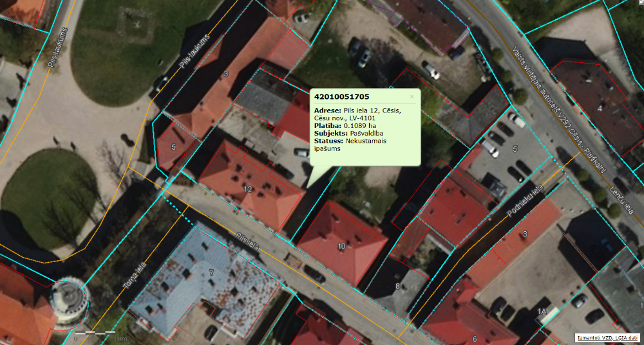  Att.Nr.7 - Ēka izvietojuma shēma (“Ēka” Pils iela 12, Cēsis, Cēsu nov., LV-4101).
7. | Kvalifikācija | Saskaņā ar Būvju tehniskās apsekošanas būvnormatīvu LBN 405-21: būvspeciālists atbilstoši būvspeciālistu kompetences novērtēšanas un pastāvīgās prakses uzraudzības normatīvajā aktā noteiktai attiecīgās sfēras būvspeciālista kompetencei vai būvkomersantu reģistrā reģistrēta juridiskā persona, kura nodarbina attiecīgu būvspeciālistu.
8. | Termiņš | Tehniskā apsekošana veicama 3 mēnešu laikā no līguma noslēgšanas dienas.
9. | Piedāvājuma apjoms | Finanšu piedāvājumā iekļaujamas visas ar Tehniskajā specifikācijā noteikto prasību izpildi saistītās izmaksas, tajā skaitā visi nodokļi, nodevas, visas personāla izmaksas, kā arī visas ar to netieši saistītās izmaksas, t.sk. transporta pakalpojumi u.c.).
10. | Tehnisko apsekošanas atzinumu nodošana: | 1. Atzinums jāiesniedz Būvniecības informācijas sistēmā (BIS)  2. Pasūtītājam sniegt atzinumu vienā izdrukātā eksemplārā;  3. PDF un WORD formātā – tehniskās apsekošanas atzinums ar visiem pielikumiem. Nosūtīt uz e-pastu: dome@cesunovads.lv.
11. | Cita informācija | - Piedāvājums jāiesniedz noformēts atbilstoši dokumentu izstrādāšanas un noformēšanas noteikumiem.  - Viens pretendents drīkst iesniegt vienu piedāvājumu.  - Pasūtītājs patur tiesības neiepirkt pakalpojumu pilnā apmērā, ja piedāvājums pārsniegs pasūtītāja plānotos budžeta līdzekļus.

8. “Kapliča Bērzaines ielā 27”
ēkas tehniskā apsekošana un apsekošanas atzinuma izstrāde
Nr. p.k. | Priekšmets | Nosacījumi
1. | Iepirkuma priekšmets | Būvju tehniskā apsekošana
2. | Būvju funkcijas un parametri | “Kapliča”  Adrese: Bērzaines iela 27, Cēsis, Cēsu nov., LV-4101  (kadastra apzīmējums 42010061310001)  Ēkas kopēja platība: 65.6m².
3. | Būvju grupa | II grupa
4. | Apsekošanas mērķis | Apsekošanas mērķis ir noteikt atbilstību būves būtiskajam prasībām (atbilstoši Būvniecības līkuma 9. pantam):  1) mehāniskā stiprība un stabilitāte;  2) ugunsdrošība;  3) vides aizsardzība un higiēna, tai skaitā nekaitīgums;  4) lietošanas drošība un vides pieejamība;  5) akustika (aizsardzība pret trokšņiem);  6) energoefektivitāte;  7) ilgtspējīga dabas resursu izmantošana.
5. | Darbi | Apsekošana jāveic saskaņā ar Būvniecības likumu, Ministru kabineta 2014. gada 19. augusta noteikumiem Nr. 500 ''Vispārīgie būvnoteikumi'', Ministru kabineta 2014. gada 2. septembra noteikumiem Nr. 529 ''Ēku būvnoteikumi'', Būvju tehniskās apsekošanas būvnormatīvu LBN 405-21.
5.1. | Novērtēt ēkas norobežojošo konstrukciju stāvokli un nolietojumu, konstatēt defektus un to apjomus | 1.Veikt ēku tehnisko apsekošanu un atzinuma sastādīšanu atbilstoši 2021. gada 15. jūnija LBN 405-21 “Būvju tehniskās apsekošanas būvnormatīvs” prasībām, un noteikt būvei:  1.1. Vispārējo tehnisko stāvokli un fizisko nolietojumu;  1.2. Galveno būvkonstrukciju (pamatu, sienu, starpstāvu pārsegumu u.c.) fizisko stāvokli, nolietojuma pakāpi un iespējamās deformācijas;  1.3. Sastādīt atzinumu par apsekošanas rezultātiem, sniegt priekšlikumus par nepieciešamajiem pasākumiem ēkas tālākai drošai ekspluatācijai, t.sk., būvkonstrukciju vai iekšējo tīklu pārbūves vai nostiprināšanas nepieciešamību  1.4. Uz būtiskām konstrukciju plaisām, kas var radīt draudus ēkas noturībai, nepieciešams uzstādīt markas plaisu attīstības turpmākai pārbaudei.
5.2. | Noteikt ēkas inženiertehnisko sistēmu stāvokli un nolietojumu, konstatēt defektus un to apjomus (apkures sistēma, karstā ūdens, aukstā ūdens, kanalizācija un lietus ūdens novadīšanas sistēmas): | Veikt punktos uzskaitīto inženiertehnisko sistēmu novērtējumu:  - Ūdens un kanalizācijas inženiertīklu novērtējumu;  - Elektroinstalācijas novērtējumu;  - Apkures sistēmas novērtējumus un atbilstību normatīvajos aktos noteiktajām ugunsdrošības prasībām;  - Ventilācijas sistēmas un šahtu novērtējumu;  - Lietus ūdens novadīšanas sistēmu.
5.3. | Noteikt papildus pasākumus, kas nepieciešami, lai saglabātu ēkas ilgtspēju (ēkas nesošo konstrukciju vai to daļu remonts vai nomaiņa): | - Nepieciešamo konstrukciju stiprināšanas pasākumus;  - Izvērtēt inženierkomunikāciju šķērsojumu vietas, instalāciju atbilstību, noteikt nepieciešamos pasākumus to uzlabošanai, atjaunošanai vai jaunai izveidei.
5.4. | Citi ieteikumi, kuru īstenošana būtu lietderīga lai nodrošinātu ekspluatējamās būves būtisko prasību ievērošanu. | Ja tehniskās apsekošanas laikā konstatē redzamus ēkas bojājumus, kas iespējams var mazināt ēkas mehānisko stiprību vai stabilitāti apsekošanas atzinumā ir jānorāda par padziļinātas (konstrukciju atsegšanas, urbumu izveide, deformāciju novērtēšana, pārbaude ar kontrolslogošanu, materiālu pārbaude laboratorijās un/vai citas nepieciešamās pārbaudes) izpētes nepieciešamību.
5.5. | Veikt foto fiksāciju kas atspoguļo ēkas elementus, raksturo ēkas un tās elementu stāvokli. | - Fasādes, jumts, pamati, pārsegumi, ieejas mezgli u.c.;  - Raksturīgie ēkas norobežojošo konstrukciju elementi, logu konstrukciju tuvplāni;  - Inženiertehnisko sistēmu elementi, iekārtu marķējuma tuvplāni, mērīšanas un regulēšanas ierīces;  - Konstrukciju un komunikāciju bojājumi.
5.6. | Apsekošanas atzinumā pievienojamie materiāli | 1.Apsekošanas rezultātus apkopot atzinumā, kurā jāiekļauj:  1.1. Vispārīgas ziņas par būvi.  1.2. Situācijas apraksts.  1.3. Teritorijas labiekārtojums norādot tā nolietojumu. Apraksta faktisko situāciju, informācija par ietvju, iebraucamo ceļu, iekšpagalma faktisko stāvokli, problēmu apraksts.  1.4. Būves daļas. Veicot būves daļu apsekošanu, precizē to tehnisko stāvokli un ja konstatē novirzes, apraksta to cēloņus un piedāvā risinājumus.  1.5. Iekšējie un ārējie inženiertīkli. Apraksta ūdens, apkures, kanalizācijas u.c. inženierkomunikāciju tehnisko stāvokli. Jāprecizē, kādām būvniecības normām jāatbilst iekšējiem inženiertīkliem. Sniedz rekomendācijas, kādi atjaunošanas darbi būtu jāveic katrai sistēmai, lai uzlabotu tās nepārtrauktu darbību.  1.6. Ārējie inženiertīkli. Apraksta būves ārējo inženiertīklu tehnisko stāvokli. Sniedz rekomendācijas, kādi atjaunošanas darbi būtu jāveic, lai sakārtotu šīs sistēmas atbilstoši spēkā esošajiem normatīviem un novērstu iespējamu ēkas avārijas stāvokļa iestāšanos.  1.7. Kopsavilkums. Aprakstīt, kāds būves tehniskais stāvoklis, raksturīgās būves problēmas un trūkumi.. Sniegt rekomendācijas par nepieciešamajiem uzlabojumiem, lai paaugstinātu būves energoefektivitātes rādītājus, komforta līmeni un ēkas ekspluatācijas, lietošanas ilgumu.  1.8. Secinājumu un ieteikumu daļa: Aprakstīt novērtējumu par būves nestspēju, galvenajiem aukstuma tiltiem un konstrukciju daļām, caur kurām ir lielākie siltuma zudumi, kā arī norādīt citu būtisku darbu veikšanu, kas paaugstinātu ēkas ekspluatācijas ilgumu un paaugstinātu energoefektivitāti. Norādīt nepieciešamos pasākumus prioritārā secībā.  1.9. Foto fiksācija. Papildus 5.5. punktā prasītajam veikt foto fiksācijas, kur būtu aprakstīta faktiskā situācija.
 | Īpaši noteikumi | 1. Tehniskās apsekošanas veikšanas gaitā apsekošanas uzdevumā var tikt veikti precizējumi pēc saskaņošanas ar Pasūtītāju. Veidojot piedāvājuma cena jāņem vērā jebkādi citi darbi, ietverot visus apsekošanas darbus, kuri nav iekļauti apsekošanas uzdevumā un/vai ir nepieciešami darbu nodrošināšanai. Ja arī kāds darbs nav īpaši uzsvērts, tad pretendentam, ņemot vērā tā profesionālo pieredzi, ir jāizvērtē visi apsekošanas darbi, kas vajadzīgi tehniskā atzinuma sastādīšanai. Nekāda papildus maksa par neuzskaitītiem darbiem netiek atzīta.  2. Ēku apsekošanu Uzņēmējam veikt par saviem līdzekļiem tai skaitā (pacelšanas mehānismu pielietošana (ja nepieciešams), instrumenti, iekārtas, utt. ).
6. | Ēku izvietojuma shēmas | 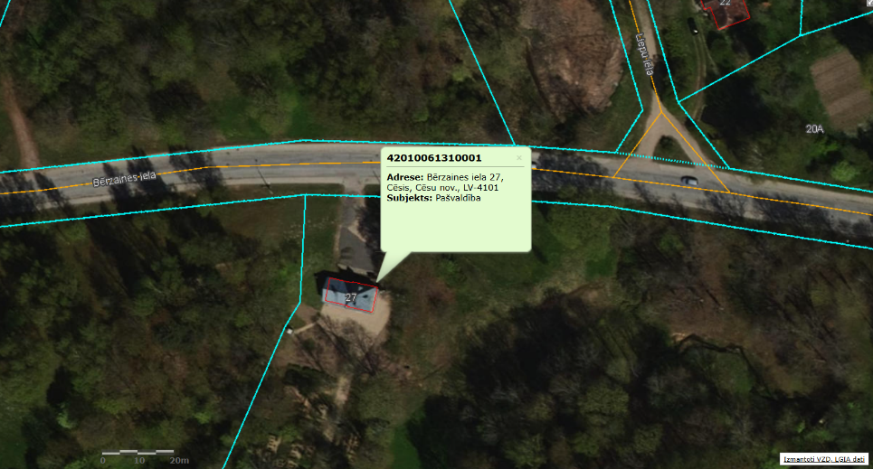  Att.Nr.8. Ēka izvietojuma shēma ( “Kapliča” Bērzaines iela 27, Cēsis, Cēsu nov., LV-4101).
7. | Kvalifikācija | Saskaņā ar Būvju tehniskās apsekošanas būvnormatīvu LBN 405-21: būvspeciālists atbilstoši būvspeciālistu kompetences novērtēšanas un pastāvīgās prakses uzraudzības normatīvajā aktā noteiktai attiecīgās sfēras būvspeciālista kompetencei vai būvkomersantu reģistrā reģistrēta juridiskā persona, kura nodarbina attiecīgu būvspeciālistu
8. | Termiņš | Tehniskā apsekošana veicama 3 mēnešu laikā no līguma noslēgšanas dienas.
9. | Piedāvājuma apjoms | Finanšu piedāvājumā iekļaujamas visas ar Tehniskajā specifikācijā noteikto prasību izpildi saistītās izmaksas, tajā skaitā visi nodokļi, nodevas, visas personāla izmaksas, kā arī visas ar to netieši saistītās izmaksas, t.sk. transporta pakalpojumi u.c.).
10. | Tehnisko apsekošanas atzinumu nodošana: | 1. Atzinums jāiesniedz Būvniecības informācijas sistēmā (BIS)  2. Pasūtītājam sniegt atzinumu vienā izdrukātā eksemplārā;  3. PDF un WORD formātā – tehniskās apsekošanas atzinums ar visiem pielikumiem. Nosūtīt uz e-pastu: dome@cesunovads.lv.
11. | Cita informācija | - Piedāvājums jāiesniedz noformēts atbilstoši dokumentu izstrādāšanas un noformēšanas noteikumiem.  - Viens pretendents drīkst iesniegt vienu piedāvājumu.  - Pasūtītājs patur tiesības neiepirkt pakalpojumu pilnā apmērā, ja piedāvājums pārsniegs pasūtītāja plānotos budžeta līdzekļus.

9. “Garāža Bērzaines ielā 5”
ēkas tehniskā apsekošana un apsekošanas atzinuma izstrāde
Nr. p.k. | Priekšmets | Nosacījumi
1. | Iepirkuma priekšmets | Būvju tehniskā apsekošana
2. | Būvju funkcijas un parametri | “Garāža Bērzaines ielā 5”  Adrese: Garāža, Bērzaines iela 5, Cēsis, Cēsu nov., LV-4101;  (kadastra apzīmējums 42010060402002);  Ēkas kopēja platība:121.2 m².
3. | Būvju grupa | II grupa
4. | Apsekošanas mērķis | Apsekošanas mērķis ir noteikt atbilstību būves būtiskajam prasībām (atbilstoši Būvniecības līkuma 9. pantam):  1) mehāniskā stiprība un stabilitāte;  2) ugunsdrošība;  3) vides aizsardzība un higiēna, tai skaitā nekaitīgums;  4) ilgtspējīga dabas resursu izmantošana.
5. | Darbi | Apsekošana jāveic saskaņā ar Būvniecības likumu, Ministru kabineta 2014. gada 19. augusta noteikumiem Nr. 500 ''Vispārīgie būvnoteikumi'', Ministru kabineta 2014. gada 2. septembra noteikumiem Nr. 529 ''Ēku būvnoteikumi'', Būvju tehniskās apsekošanas būvnormatīvu LBN 405-21.
5.1. | Novērtēt ēkas norobežojošo konstrukciju stāvokli un nolietojumu, konstatēt defektus un to apjomus | 1.Veikt ēku tehnisko apsekošanu un atzinuma sastādīšanu atbilstoši 2021. gada 15. jūnija LBN 405-21 “Būvju tehniskās apsekošanas būvnormatīvs” prasībām, un noteikt būvei:  1.1. Vispārējo tehnisko stāvokli un fizisko nolietojumu;  1.2. Galveno būvkonstrukciju (pamatu, sienu, starpstāvu pārsegumu u.c.) fizisko stāvokli, nolietojuma pakāpi un iespējamās deformācijas;  1.3. Sastādīt atzinumu par apsekošanas rezultātiem, sniegt priekšlikumus par nepieciešamajiem pasākumiem ēkas tālākai drošai ekspluatācijai, t.sk., būvkonstrukciju vai iekšējo tīklu pārbūves vai nostiprināšanas nepieciešamību;  1.4. Uz būtiskām konstrukciju plaisām, kas var radīt draudus ēkas noturībai, nepieciešams uzstādīt markas plaisu attīstības turpmākai pārbaudei.
5.2. | Noteikt ēkas inženiertehnisko sistēmu stāvokli un nolietojumu, konstatēt defektus un to apjomus (apkures sistēma, karstā ūdens, aukstā ūdens, kanalizācija un lietus ūdens novadīšanas sistēmas): | Veikt punktos uzskaitīto inženiertehnisko sistēmu novērtējumu:  - Ūdens un kanalizācijas inženiertīklu novērtējumu;  - Elektroinstalācijas novērtējumu;  - Lietus ūdens novadīšanas sistēmu.
5.3. | Noteikt papildus pasākumus, kas nepieciešami, lai saglabātu ēkas ilgtspēju (ēkas nesošo konstrukciju vai to daļu remonts vai nomaiņa): | - Nepieciešamo konstrukciju stiprināšanas pasākumus;  - Izvērtēt inženierkomunikāciju šķērsojumu vietas, instalāciju atbilstību, noteikt nepieciešamos pasākumus to uzlabošanai, atjaunošanai vai jaunai izveidei.
5.4. | Citi ieteikumi, kuru īstenošana būtu lietderīga lai nodrošinātu ekspluatējamās būves būtisko prasību ievērošanu. | Ja tehniskās apsekošanas laikā konstatē redzamus ēkas bojājumus, kas iespējams var mazināt ēkas mehānisko stiprību vai stabilitāti apsekošanas atzinumā ir jānorāda par padziļinātas (konstrukciju atsegšanas, urbumu izveide, deformāciju novērtēšana, pārbaude ar kontrolslogošanu, materiālu pārbaude laboratorijās un/vai citas nepieciešamās pārbaudes) izpētes nepieciešamību.
5.5. | Veikt foto fiksāciju kas atspoguļo ēkas elementus, raksturo ēkas un tās elementu stāvokli. | - Fasādes, jumts, pamati, pārsegumi, ieejas mezgli u.c.;  - Raksturīgie ēkas norobežojošo konstrukciju elementi, logu konstrukciju tuvplāni;  - Inženiertehnisko sistēmu elementi, iekārtu marķējuma tuvplāni, mērīšanas un regulēšanas ierīces;  - Konstrukciju un komunikāciju bojājumi.
5.6. | Apsekošanas atzinumā pievienojamie materiāli | 1.Apsekošanas rezultātus apkopot atzinumā, kurā jāiekļauj:  1.1. Vispārīgas ziņas par būvi.  1.2. Situācijas apraksts.  1.3. Teritorijas labiekārtojums norādot tā nolietojumu. Apraksta faktisko situāciju, informācija par ietvju, iebraucamo ceļu, iekšpagalma faktisko stāvokli, problēmu apraksts.  1.4. Būves daļas. Veicot būves daļu apsekošanu, precizē to tehnisko stāvokli un ja konstatē novirzes, apraksta to cēloņus un piedāvā risinājumus.  1.5. Iekšējie un ārējie inženiertīkli. Apraksta ūdens, apkures, kanalizācijas u.c. inženierkomunikāciju tehnisko stāvokli. Jāprecizē, kādām būvniecības normām jāatbilst iekšējiem inženiertīkliem. Sniedz rekomendācijas, kādi atjaunošanas darbi būtu jāveic katrai sistēmai, lai uzlabotu tās nepārtrauktu darbību.  1.6. Ārējie inženiertīkli. Apraksta būves ārējo inženiertīklu tehnisko stāvokli. Sniedz rekomendācijas, kādi atjaunošanas darbi būtu jāveic, lai sakārtotu šīs sistēmas atbilstoši spēkā esošajiem normatīviem un novērstu iespējamu ēkas avārijas stāvokļa iestāšanos.  1.7. Kopsavilkums. Aprakstīt, kāds būves tehniskais stāvoklis, raksturīgās būves problēmas un trūkumi.. Sniegt rekomendācijas par nepieciešamajiem uzlabojumiem, lai paaugstinātu būves energoefektivitātes rādītājus, komforta līmeni un ēkas ekspluatācijas, lietošanas ilgumu.  1.8. Secinājumu un ieteikumu daļa: Aprakstīt novērtējumu par būves nestspēju, galvenajiem aukstuma tiltiem un konstrukciju daļām, caur kurām ir lielākie siltuma zudumi, kā arī norādīt citu būtisku darbu veikšanu, kas paaugstinātu ēkas ekspluatācijas ilgumu un paaugstinātu energoefektivitāti. Norādīt nepieciešamos pasākumus prioritārā secībā.  1.9. Foto fiksācija. Papildus 5.5. punktā prasītajam veikt foto fiksācijas, kur būtu aprakstīta faktiskā situācija.
5.7. | Īpaši noteikumi | 1. Tehniskās apsekošanas veikšanas gaitā apsekošanas uzdevumā var tikt veikti precizējumi pēc saskaņošanas ar Pasūtītāju. Veidojot piedāvājuma cena jāņem vērā jebkādi citi darbi, ietverot visus apsekošanas darbus, kuri nav iekļauti apsekošanas uzdevumā un/vai ir nepieciešami darbu nodrošināšanai. Ja arī kāds darbs nav īpaši uzsvērts, tad pretendentam, ņemot vērā tā profesionālo pieredzi, ir jāizvērtē visi apsekošanas darbi, kas vajadzīgi tehniskā atzinuma sastādīšanai. Nekāda papildus maksa par neuzskaitītiem darbiem netiek atzīta.  2. Ēku apsekošanu Uzņēmējam veikt par saviem līdzekļiem tai skaitā (pacelšanas mehānismu pielietošana (ja nepieciešams), instrumenti, iekārtas, utt. ).
6. | Ēku izvietojuma shēmas | 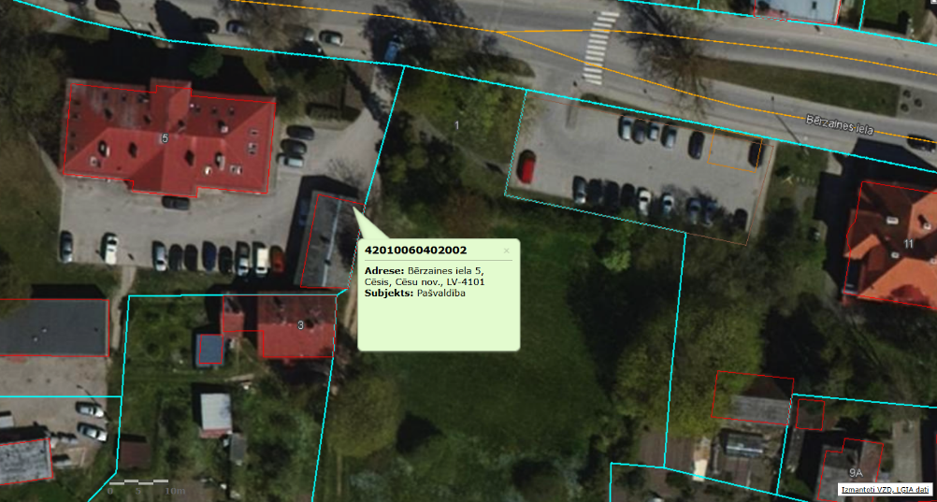  Att.Nr.9 - Ēka izvietojuma shēma Garāža , Garāža, Bērzaines iela 5, Cēsis, Cēsu nov., LV-4101.
7. | Kvalifikācija | Saskaņā ar Būvju tehniskās apsekošanas būvnormatīvu LBN 405-21: būvspeciālists atbilstoši būvspeciālistu kompetences novērtēšanas un pastāvīgās prakses uzraudzības normatīvajā aktā noteiktai attiecīgās sfēras būvspeciālista kompetencei vai būvkomersantu reģistrā reģistrēta juridiskā persona, kura nodarbina attiecīgu būvspeciālistu
8. | Termiņš | Tehniskā apsekošana veicama 3 mēnešu laikā no līguma noslēgšanas dienas.
9. | Piedāvājuma apjoms | Finanšu piedāvājumā iekļaujamas visas ar Tehniskajā specifikācijā noteikto prasību izpildi saistītās izmaksas, tajā skaitā visi nodokļi, nodevas, visas personāla izmaksas, kā arī visas ar to netieši saistītās izmaksas, t.sk. transporta pakalpojumi u.c.).
10. | Tehnisko apsekošanas atzinumu nodošana: | 1. Atzinums jāiesniedz Būvniecības informācijas sistēmā (BIS) un Būvniecības valsts kontroles birojam;  2. Pasūtītājam sniegt atzinumu vienā izdrukātā eksemplārā;  3. PDF un WORD formātā – tehniskās apsekošanas atzinums ar visiem pielikumiem. Nosūtīt uz e-pastu: dome@cesunovads.lv.
11. | Cita informācija | - Piedāvājums jāiesniedz noformēts atbilstoši dokumentu izstrādāšanas un noformēšanas noteikumiem.  - Viens pretendents drīkst iesniegt vienu piedāvājumu.  - Pasūtītājs patur tiesības neiepirkt pakalpojumu pilnā apmērā, ja piedāvājums pārsniegs pasūtītāja plānotos budžeta līdzekļus.

10. “Izstāžu nams Pils laukumā 3”
ēkas tehniskā apsekošana un apsekošanas atzinuma izstrāde
Nr. p.k. | Priekšmets | Nosacījumi
1. | Iepirkuma priekšmets | Būvju tehniskā apsekošana
2. | Būvju funkcijas un parametri | “Izstāžu Nams Pils Laukumā 3”  Adrese: Pils laukums 3, Cēsis, Cēsu nov., LV-4101;  (kadastra apzīmējums 42010051706002);  Ēkas kopēja platība:528.9 m².
3. | Būvju grupa | II grupa
4. | Apsekošanas mērķis | Apsekošanas mērķis ir noteikt atbilstību būves būtiskajam prasībām (atbilstoši Būvniecības līkuma 9. pantam):  1) mehāniskā stiprība un stabilitāte;  2) ugunsdrošība;  3) vides aizsardzība un higiēna, tai skaitā nekaitīgums;  4) lietošanas drošība un vides pieejamība;  5) akustika (aizsardzība pret trokšņiem);  6) energoefektivitāte;  7) ilgtspējīga dabas resursu izmantošana.
5. | Darbi | Apsekošana jāveic saskaņā ar Būvniecības likumu, Ministru kabineta 2014. gada 19. augusta noteikumiem Nr. 500 ''Vispārīgie būvnoteikumi'', Ministru kabineta 2014. gada 2. septembra noteikumiem Nr. 529 ''Ēku būvnoteikumi'', Būvju tehniskās apsekošanas būvnormatīvu LBN 405-21.
5.1. | Novērtēt ēkas norobežojošo konstrukciju stāvokli un nolietojumu, konstatēt defektus un to apjomus | 1.Veikt ēku tehnisko apsekošanu un atzinuma sastādīšanu atbilstoši 2021. gada 15. jūnija LBN 405-21 “Būvju tehniskās apsekošanas būvnormatīvs” prasībām, un noteikt būvei:  1.1. Vispārējo tehnisko stāvokli un fizisko nolietojumu;  1.2. Galveno būvkonstrukciju (pamatu, sienu, starpstāvu pārsegumu u.c.) fizisko stāvokli, nolietojuma pakāpi un iespējamās deformācijas;  1.3. Sastādīt atzinumu par apsekošanas rezultātiem, sniegt priekšlikumus par nepieciešamajiem pasākumiem ēkas tālākai drošai ekspluatācijai, t.sk., būvkonstrukciju vai iekšējo tīklu pārbūves vai nostiprināšanas nepieciešamību.  1.4. Uz būtiskām konstrukciju plaisām, kas var radīt draudus ēkas noturībai, nepieciešams uzstādīt markas plaisu attīstības turpmākai pārbaudei.
5.2. | Noteikt ēkas inženiertehnisko sistēmu stāvokli un nolietojumu, konstatēt defektus un to apjomus (apkures sistēma, karstā ūdens, aukstā ūdens, kanalizācija un lietus ūdens novadīšanas sistēmas): | Veikt punktos uzskaitīto inženiertehnisko sistēmu novērtējumu:  - Ūdens un kanalizācijas inženiertīklu novērtējumu;  - Elektroinstalācijas novērtējumu;  - Apkures sistēmas novērtējumus un atbilstību normatīvajos aktos noteiktajām ugunsdrošības prasībām;  - Ventilācijas sistēmas un šahtu novērtējumu;  Lietus ūdens novadīšanas sistēmu.
5.3. | Noteikt papildus pasākumus, kas nepieciešami, lai saglabātu ēkas ilgtspēju (ēkas nesošo konstrukciju vai to daļu remonts vai nomaiņa): | - Nepieciešamo konstrukciju stiprināšanas pasākumus;  - Izvērtēt inženierkomunikāciju šķērsojumu vietas, instalāciju atbilstību, noteikt nepieciešamos pasākumus to uzlabošanai, atjaunošanai vai jaunai izveidei.
5.4. | Citi ieteikumi, kuru īstenošana būtu lietderīga lai nodrošinātu ekspluatējamās būves būtisko prasību ievērošanu. | Ja tehniskās apsekošanas laikā konstatē redzamus ēkas bojājumus, kas iespējams var mazināt ēkas mehānisko stiprību vai stabilitāti apsekošanas atzinumā ir jānorāda par padziļinātas (konstrukciju atsegšanas, urbumu izveide, deformāciju novērtēšana, pārbaude ar kontrolslogošanu, materiālu pārbaude laboratorijās un/vai citas nepieciešamās pārbaudes) izpētes nepieciešamību.
5.5. | Veikt foto fiksāciju kas atspoguļo ēkas elementus, raksturo ēkas un tās elementu stāvokli. | - Fasādes, jumts, pamati, pārsegumi, ieejas mezgli u.c.;  - Raksturīgie ēkas norobežojošo konstrukciju elementi, logu konstrukciju tuvplāni;  - Inženiertehnisko sistēmu elementi, iekārtu marķējuma tuvplāni, mērīšanas un regulēšanas ierīces;  - Konstrukciju un komunikāciju bojājumi.
5.6. | Apsekošanas atzinumā pievienojamie materiāli | 1.Apsekošanas rezultātus apkopot atzinumā, kurā jāiekļauj:  1.1. Vispārīgas ziņas par būvi.  1.2. Situācijas apraksts.  1.3. Teritorijas labiekārtojums norādot tā nolietojumu. Apraksta faktisko situāciju, informācija par ietvju, iebraucamo ceļu, iekšpagalma faktisko stāvokli, problēmu apraksts.  1.4. Būves daļas. Veicot būves daļu apsekošanu, precizē to tehnisko stāvokli un ja konstatē novirzes, apraksta to cēloņus un piedāvā risinājumus.  1.5. Iekšējie un ārējie inženiertīkli. Apraksta ūdens, apkures, kanalizācijas u.c. inženierkomunikāciju tehnisko stāvokli. Jāprecizē, kādām būvniecības normām jāatbilst iekšējiem inženiertīkliem. Sniedz rekomendācijas, kādi atjaunošanas darbi būtu jāveic katrai sistēmai, lai uzlabotu tās nepārtrauktu darbību.  1.6. Ārējie inženiertīkli. Apraksta būves ārējo inženiertīklu tehnisko stāvokli. Sniedz rekomendācijas, kādi atjaunošanas darbi būtu jāveic, lai sakārtotu šīs sistēmas atbilstoši spēkā esošajiem normatīviem un novērstu iespējamu ēkas avārijas stāvokļa iestāšanos.  1.7. Kopsavilkums. Aprakstīt, kāds būves tehniskais stāvoklis, raksturīgās būves problēmas un trūkumi.. Sniegt rekomendācijas par nepieciešamajiem uzlabojumiem, lai paaugstinātu būves energoefektivitātes rādītājus, komforta līmeni un ēkas ekspluatācijas, lietošanas ilgumu.  1.8. Secinājumu un ieteikumu daļa: Aprakstīt novērtējumu par būves nestspēju, galvenajiem aukstuma tiltiem un konstrukciju daļām, caur kurām ir lielākie siltuma zudumi, kā arī norādīt citu būtisku darbu veikšanu, kas paaugstinātu ēkas ekspluatācijas ilgumu un paaugstinātu energoefektivitāti. Norādīt nepieciešamos pasākumus prioritārā secībā.  1.9. Foto fiksācija. Papildus 5.5. punktā prasītajam veikt foto fiksācijas, kur būtu aprakstīta faktiskā situācija.
5.7. | Īpaši noteikumi | 1. Tehniskās apsekošanas veikšanas gaitā apsekošanas uzdevumā var tikt veikti precizējumi pēc saskaņošanas ar Pasūtītāju. Veidojot piedāvājuma cena jāņem vērā jebkādi citi darbi, ietverot visus apsekošanas darbus, kuri nav iekļauti apsekošanas uzdevumā un/vai ir nepieciešami darbu nodrošināšanai. Ja arī kāds darbs nav īpaši uzsvērts, tad pretendentam, ņemot vērā tā profesionālo pieredzi, ir jāizvērtē visi apsekošanas darbi, kas vajadzīgi tehniskā atzinuma sastādīšanai. Nekāda papildus maksa par neuzskaitītiem darbiem netiek atzīta.  2. Ēku apsekošanu Uzņēmējam veikt par saviem līdzekļiem tai skaitā (pacelšanas mehānismu pielietošana (ja nepieciešams), instrumenti, iekārtas, utt. ).
6. | Ēku izvietojuma shēmas | 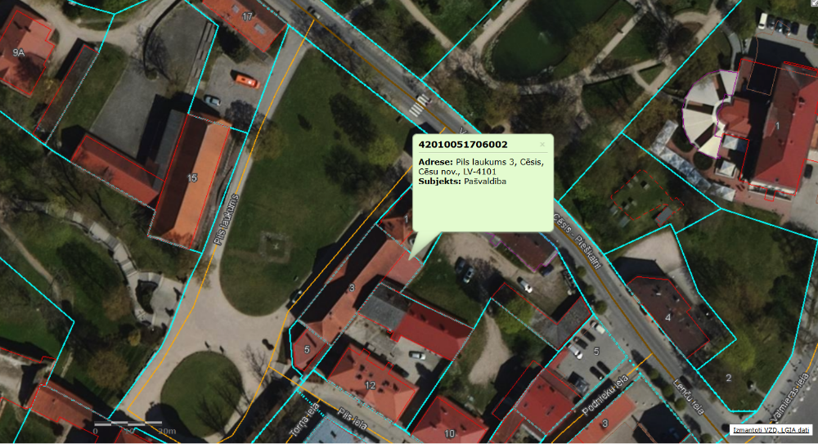  Att.Nr.10: Pils laukums 3, Cēsis, Cēsu nov., LV-4101.
7. | Kvalifikācija | Saskaņā ar Būvju tehniskās apsekošanas būvnormatīvu LBN 405-21: būvspeciālists atbilstoši būvspeciālistu kompetences novērtēšanas un pastāvīgās prakses uzraudzības normatīvajā aktā noteiktai attiecīgās sfēras būvspeciālista kompetencei vai būvkomersantu reģistrā reģistrēta juridiskā persona, kura nodarbina attiecīgu būvspeciālistu.
8. | Termiņš | Tehniskā apsekošana veicama 3 mēnešu laikā no līguma noslēgšanas dienas.
9. | Piedāvājuma apjoms | Finanšu piedāvājumā iekļaujamas visas ar Tehniskajā specifikācijā noteikto prasību izpildi saistītās izmaksas, tajā skaitā visi nodokļi, nodevas, visas personāla izmaksas, kā arī visas ar to netieši saistītās izmaksas, t.sk. transporta pakalpojumi u.c.).
10. | Tehnisko apsekošanas atzinumu nodošana: | - Atzinums jāiesniedz Būvniecības informācijas sistēmā (BIS) un Būvniecības valsts kontroles birojam;  - Pasūtītājam sniegt atzinumu vienā izdrukātā eksemplārā;  - PDF un WORD formātā – tehniskās apsekošanas atzinums ar visiem pielikumiem. Nosūtīt uz e-pastu: dome@cesunovads.lv.
11. | Cita informācija | - Piedāvājums jāiesniedz noformēts atbilstoši dokumentu izstrādāšanas un noformēšanas noteikumiem.  - Viens pretendents drīkst iesniegt vienu piedāvājumu.  - Pasūtītājs patur tiesības neiepirkt pakalpojumu pilnā apmērā, ja piedāvājums pārsniegs pasūtītāja plānotos budžeta līdzekļus.

11. “Ēka Pils laukumā 1”
ēkas tehniskā apsekošana un apsekošanas atzinuma izstrāde

Nr. p.k. | Priekšmets | Nosacījumi
1. | Iepirkuma priekšmets | Būvju tehniskā apsekošana
2. | Būvju funkcijas un parametri | “Ēka Pils laukumā 1”  Adrese: Pils laukums 1, Cēsis, Cēsu nov., LV-4101;  (kadastra apzīmējums 42010051707001);  Ēkas kopēja platība:141.6 m².
3. | Būvju grupa | II grupa
4. | Apsekošanas mērķis | Apsekošanas mērķis ir noteikt atbilstību būves būtiskajam prasībām (atbilstoši Būvniecības līkuma 9. pantam):  1) mehāniskā stiprība un stabilitāte;  2) ugunsdrošība;  3) vides aizsardzība un higiēna, tai skaitā nekaitīgums;  4) ilgtspējīga dabas resursu izmantošana.
5. | Darbi | Apsekošana jāveic saskaņā ar Būvniecības likumu, Ministru kabineta 2014. gada 19. augusta noteikumiem Nr. 500 ''Vispārīgie būvnoteikumi'', Ministru kabineta 2014. gada 2. septembra noteikumiem Nr. 529 ''Ēku būvnoteikumi'', Būvju tehniskās apsekošanas būvnormatīvu LBN 405-21
5.1. | Novērtēt ēkas norobežojošo konstrukciju stāvokli un nolietojumu, konstatēt defektus un to apjomus | 1.Veikt ēku tehnisko apsekošanu un atzinuma sastādīšanu atbilstoši 2021. gada 15. jūnija LBN 405-21 “Būvju tehniskās apsekošanas būvnormatīvs” prasībām, un noteikt būvei:  1.1. Vispārējo tehnisko stāvokli un fizisko nolietojumu;  1.2. Galveno būvkonstrukciju (pamatu, sienu, starpstāvu pārsegumu u.c.) fizisko stāvokli, nolietojuma pakāpi un iespējamās deformācijas;  1.3. Sastādīt atzinumu par apsekošanas rezultātiem, sniegt priekšlikumus par nepieciešamajiem pasākumiem ēkas tālākai drošai ekspluatācijai, t.sk., būvkonstrukciju vai iekšējo tīklu pārbūves vai nostiprināšanas nepieciešamību.  1.4. Uz būtiskām konstrukciju plaisām, kas var radīt draudus ēkas noturībai, nepieciešams uzstādīt markas plaisu attīstības turpmākai pārbaudei.
5.2. | Noteikt ēkas inženiertehnisko sistēmu stāvokli un nolietojumu, konstatēt defektus un to apjomus (apkures sistēma, karstā ūdens, aukstā ūdens, kanalizācija un lietus ūdens novadīšanas sistēmas): | Veikt punktos uzskaitīto inženiertehnisko sistēmu novērtējumu:  - Ūdens un kanalizācijas inženiertīklu novērtējumu;  - Elektroinstalācijas novērtējumu;  - Apkures sistēmas novērtējumus un atbilstību normatīvajos aktos noteiktajām ugunsdrošības prasībām;  - Ventilācijas sistēmas un šahtu novērtējumu;  - Lietus ūdens novadīšanas sistēmu.
5.3. | Noteikt papildus pasākumus, kas nepieciešami, lai saglabātu ēkas ilgtspēju (ēkas nesošo konstrukciju vai to daļu remonts vai nomaiņa): | - Nepieciešamo konstrukciju stiprināšanas pasākumus;  - Izvērtēt inženierkomunikāciju šķērsojumu vietas, instalāciju atbilstību, noteikt nepieciešamos pasākumus to uzlabošanai, atjaunošanai vai jaunai izveidei.
5.4. | Citi ieteikumi, kuru īstenošana būtu lietderīga lai nodrošinātu ekspluatējamās būves būtisko prasību ievērošanu. | Ja tehniskās apsekošanas laikā konstatē redzamus ēkas bojājumus, kas iespējams var mazināt ēkas mehānisko stiprību vai stabilitāti apsekošanas atzinumā ir jānorāda par padziļinātas (konstrukciju atsegšanas, urbumu izveide, deformāciju novērtēšana, pārbaude ar kontrolslogošanu, materiālu pārbaude laboratorijās un/vai citas nepieciešamās pārbaudes) izpētes nepieciešamību.
5.5. | Veikt foto fiksāciju kas atspoguļo ēkas elementus, raksturo ēkas un tās elementu stāvokli. | - Fasādes, jumts, pamati, pārsegumi, ieejas mezgli u.c.;  - Raksturīgie ēkas norobežojošo konstrukciju elementi, logu konstrukciju tuvplāni;  - Inženiertehnisko sistēmu elementi, iekārtu marķējuma tuvplāni, mērīšanas un regulēšanas ierīces;  - Konstrukciju un komunikāciju bojājumi.
5.6. | Apsekošanas atzinumā pievienojamie materiāli | 1.Apsekošanas rezultātus apkopot atzinumā, kurā jāiekļauj:  1.1. Vispārīgas ziņas par būvi.  1.2. Situācijas apraksts.  1.3. Teritorijas labiekārtojums norādot tā nolietojumu. Apraksta faktisko situāciju, informācija par ietvju, iebraucamo ceļu, iekšpagalma faktisko stāvokli, problēmu apraksts.  1.4. Būves daļas. Veicot būves daļu apsekošanu, precizē to tehnisko stāvokli un ja konstatē novirzes, apraksta to cēloņus un piedāvā risinājumus.  1.5. Iekšējie un ārējie inženiertīkli. Apraksta ūdens, apkures, kanalizācijas u.c. inženierkomunikāciju tehnisko stāvokli. Jāprecizē, kādām būvniecības normām jāatbilst iekšējiem inženiertīkliem. Sniedz rekomendācijas, kādi atjaunošanas darbi būtu jāveic katrai sistēmai, lai uzlabotu tās nepārtrauktu darbību.  1.6. Ārējie inženiertīkli. Apraksta būves ārējo inženiertīklu tehnisko stāvokli. Sniedz rekomendācijas, kādi atjaunošanas darbi būtu jāveic, lai sakārtotu šīs sistēmas atbilstoši spēkā esošajiem normatīviem un novērstu iespējamu ēkas avārijas stāvokļa iestāšanos.  1.7. Kopsavilkums. Aprakstīt, kāds būves tehniskais stāvoklis, raksturīgās būves problēmas un trūkumi.. Sniegt rekomendācijas par nepieciešamajiem uzlabojumiem, lai paaugstinātu būves energoefektivitātes rādītājus, komforta līmeni un ēkas ekspluatācijas, lietošanas ilgumu.  1.8. Secinājumu un ieteikumu daļa: Aprakstīt novērtējumu par būves nestspēju, galvenajiem aukstuma tiltiem un konstrukciju daļām, caur kurām ir lielākie siltuma zudumi, kā arī norādīt citu būtisku darbu veikšanu, kas paaugstinātu ēkas ekspluatācijas ilgumu un paaugstinātu energoefektivitāti. Norādīt nepieciešamos pasākumus prioritārā secībā.  1.9. Foto fiksācija. Papildus 5.5. punktā prasītajam veikt foto fiksācijas, kur būtu aprakstīta faktiskā situācija.
5.7. | Īpaši noteikumi | 1. Tehniskās apsekošanas veikšanas gaitā apsekošanas uzdevumā var tikt veikti precizējumi pēc saskaņošanas ar Pasūtītāju. Veidojot piedāvājuma cena jāņem vērā jebkādi citi darbi, ietverot visus apsekošanas darbus, kuri nav iekļauti apsekošanas uzdevumā un/vai ir nepieciešami darbu nodrošināšanai. Ja arī kāds darbs nav īpaši uzsvērts, tad pretendentam, ņemot vērā tā profesionālo pieredzi, ir jāizvērtē visi apsekošanas darbi, kas vajadzīgi tehniskā atzinuma sastādīšanai. Nekāda papildus maksa par neuzskaitītiem darbiem netiek atzīta.  2. Ēku apsekošanu Uzņēmējam veikt par saviem līdzekļiem tai skaitā (pacelšanas mehānismu pielietošana (ja nepieciešams), instrumenti, iekārtas, utt. ).
6. | Ēku izvietojuma shēmas | Att.Nr.11: Ēkas izvietojuma shēma, Pils laukums 1, Cēsis, Cēsu nov., LV-4101.
7. | Kvalifikācija | Saskaņā ar Būvju tehniskās apsekošanas būvnormatīvu LBN 405-21: būvspeciālists atbilstoši būvspeciālistu kompetences novērtēšanas un pastāvīgās prakses uzraudzības normatīvajā aktā noteiktai attiecīgās sfēras būvspeciālista kompetencei vai būvkomersantu reģistrā reģistrēta juridiskā persona, kura nodarbina attiecīgu būvspeciālistu.
8. | Termiņš | Tehniskā apsekošana veicama 3 mēnešu laikā no līguma noslēgšanas dienas.
9. | Piedāvājuma apjoms | Finanšu piedāvājumā iekļaujamas visas ar Tehniskajā specifikācijā noteikto prasību izpildi saistītās izmaksas, tajā skaitā visi nodokļi, nodevas, visas personāla izmaksas, kā arī visas ar to netieši saistītās izmaksas, t.sk. transporta pakalpojumi u.c.).
10. | Tehnisko apsekošanas atzinumu nodošana: | - Atzinums jāiesniedz Būvniecības informācijas sistēmā (BIS) un Būvniecības valsts kontroles birojam;  - Pasūtītājam sniegt atzinumu vienā izdrukātā eksemplārā;  - PDF un WORD formātā – tehniskās apsekošanas atzinums ar visiem pielikumiem. Nosūtīt uz e-pastu: dome@cesunovads.lv.
11. | Cita informācija | - Piedāvājums jāiesniedz noformēts atbilstoši dokumentu izstrādāšanas un noformēšanas noteikumiem.  - Viens pretendents drīkst iesniegt vienu piedāvājumu.  - Pasūtītājs patur tiesības neiepirkt pakalpojumu pilnā apmērā, ja piedāvājums pārsniegs pasūtītāja plānotos budžeta līdzekļus.

